 |  | 
外围设备驱动
操作指南

文档版本 | 00B03
发布日期 | 2019-01-15

版权所有 © 上海海思技术有限公司 2019。保留一切权利。
非经本公司书面许可，任何单位和个人不得擅自摘抄、复制本文档内容的部分或全部，并不得以任何形式传播。

商标声明
、、海思和其他海思商标均为海思技术有限公司的商标。
本文档提及的其他所有商标或注册商标，由各自的所有人拥有。

注意
您购买的产品、服务或特性等应受海思公司商业合同和条款的约束，本文档中描述的全部或部分产品、服务或特性可能不在您的购买或使用范围之内。除非合同另有约定，海思公司对本文档内容不做任何明示或默示的声明或保证。
由于产品版本升级或其他原因，本文档内容会不定期进行更新。除非另有约定，本文档仅作为使用指导，本文档中的所有陈述、信息和建议不构成任何明示或暗示的担保。

上海海思技术有限公司
地址： | 深圳市龙岗区坂田华为总部办公楼 邮编：518129
网址： | http://www.hisilicon.com/cn/
客户服务邮箱： | support@hisilicon.com

前 言
概述
本文档主要是指导使用ETH、USB2.0 DRD和SD/MMC/eMMC卡等驱动模块的相关人员，通过一定的步骤和方法对和这些驱动模块相连的外围设备进行控制，主要包括操作准备、操作过程、操作中需要注意的问题以及操作示例。
本文档介绍如何操作Linux和Huawei LiteOS外围设备驱动。
本文以Hi3516CV500进行举例，在后续说明中，如果使用Hi3516DV300、Hi3516AV300平台，可将Hi3516CV500改为Hi3516DV300或Hi3516AV300、将hi3516cv500改为hi3516dv300或hi3516av300。
产品版本
与本文档相对应的产品版本如下。
产品名称 | 产品版本
Hi3516C | V500
Hi3516D | V300
Hi3516A | V300

读者对象
本文档（本指南）主要适用于以下工程师：
- 技术支持工程师
- 软件开发工程师
修订记录
修订记录累积了每次文档更新的说明。最新版本的文档包含以前所有文档版本的更新内容。
修订日期 | 版本 | 修订说明
2019-09- | 01 | 1.1.4.2小节涉及修改  1.2.1~1.2.3小节涉及修改
2019-01-15 | 00B03 | 1.2.2和1.2.3小节涉及修改  新增1.2.3.6小节
2018-10-15 | 00B02 | 第2次临时版本发布  1.1小节涉及修改，2.1小节前添加说明
2018-08-17 | 00B01 | 第1次临时版本发布

目 录
1 Linux 1
1.1 ETH操作指南 1
1.1.1 操作示例 1
1.1.2 IPv6说明 2
1.1.3 PHY地址配置 3
1.1.4 IEEE 802.3x流控功能配置 3
1.2 USB操作指南 5
1.2.1 操作准备 5
1.2.2 操作过程 5
1.2.3 操作示例 10
1.2.4 操作中需要注意的问题 24
1.3 SD/MMC/eMMC卡操作指南 24
1.3.1 操作准备 24
1.3.2 操作过程 24
1.3.3 操作示例 25
1.3.4 操作中需要注意的问题 27
1.4 I2C操作指南 28
1.4.1 操作准备 28
1.4.2 操作过程 28
1.4.3 接口速率设置说明 28
1.4.4 操作示例 28
1.5 SPI操作指南 36
1.5.1 操作准备 36
1.5.2 操作过程 36
1.5.3 操作示例 37
1.6 GPIO操作指南 45
1.6.1 操作准备 45
1.6.2 操作过程 46
1.6.3 操作示例 46
1.7 附录 57
1.7.1 用fdisk工具分区 57
1.7.2 用mkdosfs工具格式化 59
1.7.3 挂载目录 59
1.7.4 读写文件 59
2 Huawei LiteOS 61
2.1 I²C操作指南 61
2.1.1 功能介绍 61
2.1.2 模块编译 61
2.1.3 使用示例 61
2.1.4 shell命令 65
2.1.5 API参考 65
2.1.6 数据类型 69
2.2 SPI操作指南 70
2.2.1 功能介绍 70
2.2.2 模块编译 70
2.2.3 使用示例 70
2.2.4 shell命令 75
2.2.5 API参考 76
2.2.6 数据类型 77
2.3 UART操作指南 77
2.3.1 功能介绍 77
2.3.2 模块编译 78
2.3.3 使用示例 78
2.3.4 Shell命令 78
2.3.5 API参考 79
2.4 GPIO操作指南 82
2.4.1 功能介绍 82
2.4.2 模块编译 82
2.4.3 使用示例 82
2.4.4 API参考 83

插图目录
图1-1 IPv6 Protocol配置示意图 2
图1-2 PHY地址配置节点示意图 3
图1-3 Uboot驱动主要选项图 5
图1-4 内核模块主要选项图 8
图1-5 成功建立网桥 15
图1-6 设备管理器中UVC节点 17
图1-7 安装过程示意图 18
图1-8 PotPlayer对话框选项 21
图1-9 配置选项选择 22
图1-10 在控制台下实现读写SD卡的操作示例 26
图1-11 接口速率配置示意图 28
图1-12 关闭内核标准GPIO示例 48

表格目录
表2-1 UART配置说明 81

Linux

ETH操作指南

操作示例
Hi3516CV500默认相关ETH模块已全部编入内核，不需要执行加载操作，请直接跳至配置IP地址步骤。
内核下使用网口的操作涉及到以下几个方面：
- ETH模块支持TSO功能且默认是打开的，如果用户希望关闭TSO功能，可通过工具ethtool将其关闭。开关TSO功能的方法如下：
- 关闭TSO：./ethtool –K eth0 tx off
- 打开TSO：./ethtool –K eth0 tx on
TSO（TCP Segment Offload）功能简介：
- TSO (TCP Segmentation Offload)是一种利用网卡分割大数据包，减小CPU负荷的一种技术，也被叫做LSO (Large segment offload)，如果数据包的类型只能是TCP，则被称之为TSO，如果硬件支持TSO功能的话，也需要同时支持硬件的TCP校验计算和分散-聚集 (Scatter Gather) 功能。TSO的实现，其实是由软件和硬件结合起来完成的，具体说来，硬件能够对大的数据包进行分片，并对每个分片附着相关的头部。
- 芯片使用TSO时，会把一部分由CPU处理的工作转移到由网卡来处理，减轻CPU的压力，提高性能。
- 配置ip地址和子网掩码
ifconfig eth0 xxx.xxx.xxx.xxx netmask xxx.xxx.xxx.xxx up
- 设置缺省网关
route add default gw xxx.xxx.xxx.xxx
- mount nfs
mount -t nfs -o nolock xxx.xxx.xxx.xxx:/your/path /mount-dir
- shell下使用tftp上传下载文件
前提是在server端有tftp服务软件在运行。
- 下载文件：tftp -r XX.file serverip -g
其中：XX.file为需要下载的文件，serverip需要下载的文件所在的server的ip地址。
- 上传文件：tftp -l xx.file remoteip –p
其中，xx.file为需要上传的文件，remoteip文件需要上传到的server的ip地址。

IPv6说明
发布包中默认关闭IPv6功能。如果要支持IPv6，需要修改内核选项，并重新编译内核。具体操作如下：
cd kernel/linux-4.9.y-smp
cp arch/arm/configs/hi3516cv500_full_defconfig .config
make ARCH=arm CROSS_COMPILE=arm-hisivXXX-linux- menuconfig
CROSS_COMPILE=arm-hisiXXX-linux-中XXX表示两种情况。
- 使用uclibc工具链时，CROSS_COMPILE=arm-himix100-linux-。
- 使用glibc工具链时，CROSS_COMPILE=arm- himix200-linux-。
进入如下目录，将该页面选项配置如图1-1所示。
[*] Networking support --->
Networking options --->
<*> The IPv6 protocol --->
              - IPv6 Protocol配置示意图
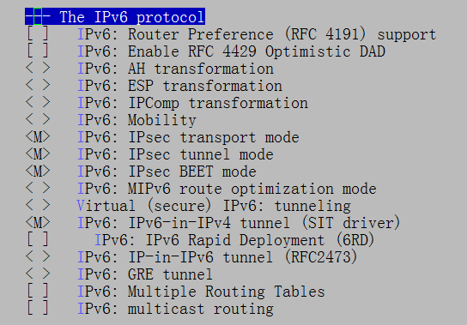

IPv6环境配置如下：
- 配置ip地址及缺省网关
ip -6 addr add <ipv6address>/<ipv6_prefixlen> dev <port>
示例：ip -6 addr add 2001:da8:207::9402/64 dev eth0
- Ping某个- IPv6地址
ping -6 <ipv6address>
示例：ping -6 2001:da8:207::9403

PHY地址配置
- U-boot下配置方式
U-boot下可通过更改U-boot配置文件中宏定义HISFV_PHY_U的值来配置不同的PHY地址。Hi3516CV500的U-boot包含以下配置文件。
- include/configs/hi3516cv500.h
- Kernel下配置方式
在Kernel下可通过修改arch/arm/boot/dts下的dts配置文件hi3516cv500-demb.dts配置PHY地址。如图1-2所示，“reg = <1>”中的数值1表示PHY地址。
              - PHY地址配置节点示意图
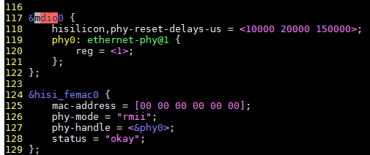

IEEE 802.3x流控功能配置

流控功能描述
ETH网络支持IEEE 802.3x定义的流控功能，能够发送流控帧和接收处理对端的流控帧。
- 流控帧发送功能：
在接收方向，若当前接收描述子队列出现紧张，可能无法满足已收到的数据包全部送达软件，则会发送流控帧至对端，告知对端暂停一定时间不发包。
- 流控帧的接收功能：
当接收到流控帧，ETH会根据帧内的流控时间字段进行延迟发送，等待计时到达流控时间后，则会再次启动发送，或在等待过程中收到了对端发送的流控时间为0的流控帧，同样会再次启动发送。

流控功能配置
接收流控帧功能默认打开，不能关闭。因此不提供软件接口配置。
发送流控帧功能的相关配置在driver/net/ethernet/hisilicon/hisi_femac/hisi_femac.c修改。网络驱动的具体配置修改如下：
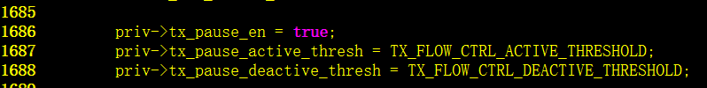

用户可配置的流控参数如下：
- priv->tx_pause_en
发送流控帧功能是否使能；
- priv->tx_pause_active_thresh
发送流控激活水线，当接收队列可用描述子个数小于该值，会启动逻辑发送流控帧的流程；
- priv->tx_pause_deactive_thresh
发送流控撤销水线，当接收队列可用描述子个数大于或者等于该值同时正处于流控状态时，解除当前流控状态。
流控功能激活水线值必须小于撤销水线。

ethtool配置接口
用户可以通过标准ethtool工具接口进行流控功能的使能。
ethtool –a eth0 命令查看eth0口流控功能状态；打印如下：
# ./ethtool -a eth0
Pause parameters for eth0:
Autonegotiate: on
RX: on
TX: on
其中，RX流控是打开的，TX流控是打开的；
用户可以通过以下命令打开或关闭TX流控：
# ./ethtool -A eth0 tx off（关闭TX流控）
# ./ethtool -A eth0 tx on（打开TX流控）
RX流控默认打开，不支持关闭，因此不支持通过ethtool配置RX流控。

USB操作指南
- Hi3516CV500的USB2.0 DRD (Dule Role Device)模块支持USB2.0 Host 和 USB2.0 Device 两种模式。
- Hi3516CV500 的USB 2.0只能Host模式或Device模式二选一使用。

操作准备
USB DRD的操作准备如下：
- U-boot和Linux内核使用SDK发布的U-boot和kernel
- 文件系统可以使用本地文件系统yaffs2、jffs2、ext4或cramfs，也可以使用NFS，建议使用jffs2。

操作过程

Uboot下USB Host操作过程
当前uboot下只支持纯存储类设备，如：U盘，硬盘等。不支持带CD-ROM分区的设备，对接PC看设备盘符，如果有光盘驱动盘符即为有CD-ROM分区。
编译uboot下USB相关的驱动：
- 进入menuconfig的如下路径，确认以下驱动配置全部选上，默认配置是全选。
Command line interface --->
Device access commands --->
[*] usb
Device Drivers --->
[*] Hisi usb phy driver
[*] USB support --->
[*] xHCI HCD (USB 3.0) support
[*] USB Mass Storage support
              - Uboot驱动主要选项图
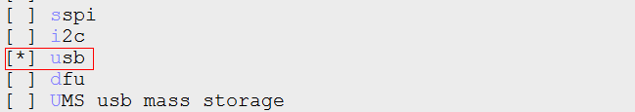
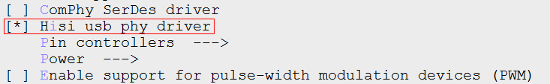
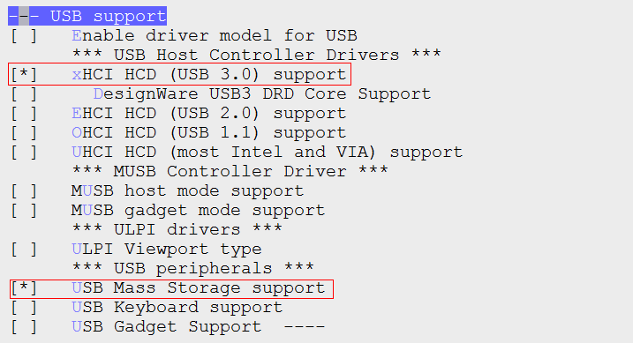

- 编译命令：
make ARCH=arm CROSS_COMPILE=arm-himix200-linux- hi3516cv500_defconfig
make ARCH=arm CROSS_COMPILE=arm-himix200-linux- -j 20
cp ../../../tools/pc/uboot_tools/reg_info.bin .reg
make ARCH=arm CROSS_COMPILE=arm-himix200-linux- u-boot-z.bin
编译生成的u-boot-hi3516cv500.bin即为可用的u-boot镜像。
----结束

内核下USB Host操作过程
          - 启动单板，加载yaffs2、jffs2、ext4或cramfs文件系统，也可以使用NFS。
          - 默认USB Host相关模块已经全部编入内核，不需要再执行加载命令，就可以对U盘、鼠标或者键盘进行相关操作。具体操作请参见“1.2.3 操作示例”。下面列出所有USB Host相关驱动：
- 文件系统和存储设备相关模块
- vfat
- ext4
- scsi_mod
- sd_mod
- nls_ascii
- nls_iso8859-1
- 键盘相关模块
- evdev
- usbhid
- 鼠标相关模块
- mousedev
- usbhid
- evdev
- USB Host模块
- xhci-hcd
- xhci-plat-hcd
- usb-storage
- phy-hisi-usb
----结束

内核下USB Device操作过程

USB Device操作过程
          - 编译USB Device相关的内核驱动模块。
- 进入menuconfig的如下路径，USB device作为虚拟u盘、复合设备、摄像头的配置如下。
Device Drivers --->
[*] USB support --->
<*> DesignWare USB3 DRD Core Support
DWC3 Mode Selection (Gadget only mode) --->
<*> USB Gadget Support --->
<M> USB functions configurable through configfs
[*] USB Webcam function
<M> USB Gadget Drivers
< > Ethernet Gadget (with CDC Ethernet support)
<M> Mass Storage Gadget
< > Serial Gadget (with CDC ACM and CDC OBEX support)
<M> Multifunction Composite Gadget
[*] RNDIS + CDC Serial + Storage configuration (NEW)
PHY Subsystem --->
<*> HISI USB2 PHY Driver
[*] Hisilicon USB related configuration --->
[*] USB DRD0 Mode Select HOST
[ ] USB DRD0 Mode Select DEVICE
File systems --->
Pseudo filesystems --->
{*} Userspace-driven configuration filesystem
DRD0只能host/device二选一。即上述配置中的USB DRD0 Mode Select HOST和USB DRD0 Mode Select DEVICE不能同时选择，若同时选择，则默认工作在device模式。
              - 内核模块主要选项图
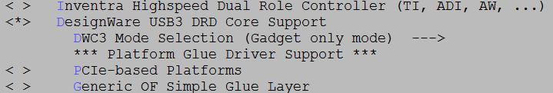
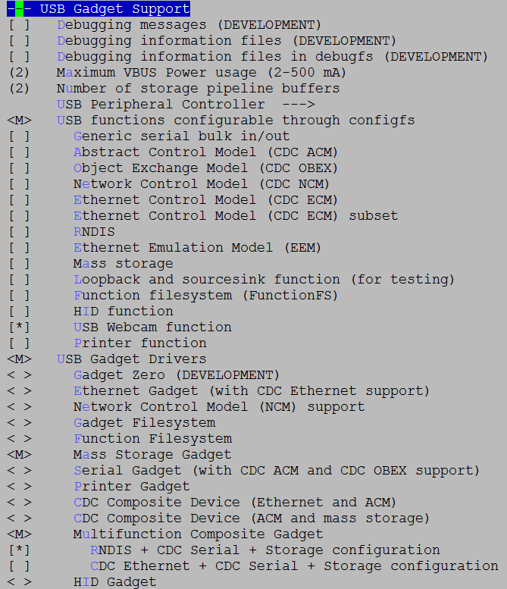
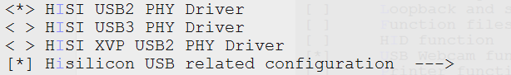
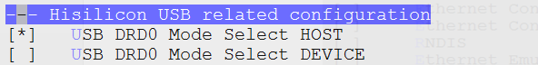
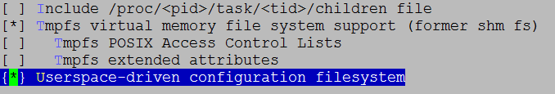

- 编译内核模块，生成.ko文件。
make ARCH=arm CROSS_COMPILE=arm-himix200-linux- modules
注意：在编译模块时，要先编译内核，编译内核命令为：
make ARCH=arm CROSS_COMPILE=arm-himix200-linux- uImage
          - 启动单板，加载yaffs2、jffs2、ext4或cramfs文件系统，也可以使用NFS。
          - 单板作为Device时，需加载Device模块才能在Host端被识别成相应的USB设备。具体操作请参见“1.2.3 操作示例”。
下面列出所有USB Device相关驱动：
- 文件系统和存储设备相关模块与Host相同
- USB Device模块
- USB虚拟U盘相关驱动
libcomposite.ko
usb_f_mass_storage.ko
g_mass_storage.ko
- USB复合设备相关驱动
libcomposite.ko
u_ether.ko
u_serial.ko
usb_f_acm.ko
usb_f_rndis.ko
g_multi.ko
- USB摄像头相关驱动
libcomposite.ko
usb_f_uvc.ko
----结束

操作示例

Uboot下U盘操作示例

上电前插入设备
Uboot下不支持热插拔，系统上电之前需要将设备插入U口。
单板上电，进入uboot命令行，输入命令：usb start，观察是否识别成功。
- U口插入高速/超速u盘正常情况下串口打印为：
hisilicon # usb start
USB0: Register 1000140 NbrPorts 1
Starting the controller
USB XHCI 1.10
scanning bus 0 for devices... 2 USB Device(s) found
scanning usb for storage devices... 1 Storage Device(s) found
若usb start后出现识别枚举报错，如：Device not responding to set address等，或者usb start后出现完全无法检测到设备，请在uboot命令行执行：setenv usb_pgood_delay XXX，该设置针对某些预热较慢的设备，增加timeout等待设备上电稳定，XXX可根据当前设备的预热快慢设置合理的值，建议取值范围为1000-3000。
识别完成后，再输入命令：usb tree，查看识别速率。
- U口插入高速/超速u盘正常情况下串口打印为：
hisilicon # usb tree
USB device tree:
1 Hub (5 Gb/s, 0mA)
| U-Boot XHCI Host Controller
|
+-2 Mass Storage (480 Mb/s, 250mA)
Generic Mass Storage Device 121220130416

初始化及应用
识别完成以后，进行以下操作。
          - 查看设备信息。
- Uboot命令行执行：usb info [dev]，可以查看当前控制器上接的所有设备的设备信息，可在命令后加参数查看单个具体设备的信息，如：usb info 2，正常查看示例如下：
hisilicon # usb info 2
config for device 2
2: Mass Storage, USB Revision 2.0
- Generic Mass Storage B92AAF26
- Class: (from Interface) Mass Storage
- PacketSize: 64 Configurations: 1
- Vendor: 0x058f Product 0x6387 Version 1.0
Configuration: 1
- Interfaces: 1 Bus Powered 200mA
Interface: 0
- Alternate Setting 0, Endpoints: 2
- Class Mass Storage, Transp. SCSI, Bulk only
- Endpoint 1 Out Bulk MaxPacket 512
- Endpoint 2 In Bulk MaxPacket 512
          - 对U盘进行读操作。
- Uboot命令行执行：usb read addr blk# cnt，使用命令将起始地址为blk大小为cnt的数据读到DDR地址addr的位置。正常读操作完成示例如下：
hisilicon # usb read 0x82000000 0 2000
USB read: device 0 block # 0, count 8192 ... 8192 blocks read: OK
          - 对U盘进行写操作。
- Uboot命令行执行：usb write addr blk# cnt，使用命令将DDR地址addr的cnt大小的数据写到U盘的blk位置。正常读操作完成示例如下：
hisilicon # usb write 0x82000000 2000 2000
USB write: device 0 block # 8192, count 8192 ... 8192 blocks write: OK
----结束

内核下U盘操作示例

插入检测
直接插入U盘，观察是否枚举成功。
- USB 2.0 Host插入高速u盘正常情况下串口打印为：
~ # usb 1-1: new high-speed USB device number 2 using xhci-hcd
scsi2 : usb-storage 1-1:1.0
scsi 2:0:0:0: Direct-Access Kingston DT 101 G2 1.00 PQ: 0 ANSI: 4
sd 2:0:0:0: [sda] 15131636 512-byte logical blocks: (7.74 GB/7.21 GiB)
sd 2:0:0:0: [sda] Write Protect is off
sd 2:0:0:0: [sda] Write cache: disabled, read cache: enabled, doesn't support DPO or FUA
sda: sda1
sd 2:0:0:0: [sda] Attached SCSI removable disk
- USB 2.0 Host插入超速u盘正常情况下串口打印为：
~ # usb 1-1: new high-speed USB device number 3 using xhci-hcd
scsi2 : usb-storage 1-1:1.0
scsi 2:0:0:0: Direct-Access Kingston DT 101 G2 1.00 PQ: 0 ANSI: 4
sd 2:0:0:0: [sda] 15131636 512-byte logical blocks: (7.74 GB/7.21 GiB)
sd 2:0:0:0: [sda] Write Protect is off
sd 2:0:0:0: [sda] Write cache: disabled, read cache: enabled, doesn't support DPO or FUA
sda: sda1
sd 2:0:0:0: [sda] Attached SCSI removable disk
其中：sda1表示U盘或移动硬盘上的第一个分区，当存在多个分区时，会出现sda1、sda2、sda3等字样。

初始化及应用
模块插入完成后，进行如下操作：
sdXY中X代表磁盘号，Y代表分区号，请根据具体系统环境进行修改。
- 分区命令操作的具体设备节点为sdX，示例：$ fdisk /dev/sda
- 用mkdosfs工具格式化的具体分区为sdXY：~ $ mkdosfs –F 32 /dev/sda1
- 挂载的具体分区为sdXY：~ $ mount -t vfat /dev/sda1 /mnt
          - 查看分区信息。
- 运行命令“ls /dev”查看系统设备文件，若没有分区信息sdXY，表示还没有分区，请参见“1.7.1 用fdisk工具分区”进行分区后，进入步骤 2。
- 若有分区信息sdXY，则已经检测到U盘，并已经进行分区，进入步骤 2。
          - 查看格式化信息。
- 若没有格式化，请参见“1.7.2 用mkdosfs工具格式化”进行格式化后，进入步骤 3。
- 若已格式化，进入步骤 3。
          - 挂载目录，请参见“1.7.3 挂载目录”。
          - 对硬盘进行读写操作，请参见“1.7.4 读写文件”。
----结束

内核下键盘操作示例
键盘操作过程如下：
          - 插入模块。
插入键盘相关模块后，键盘会在/dev/input目录下生成event0节点。
          - 接收键盘输入。
执行命令：cat /dev/input/event0
然后在USB键盘上敲击，可以看到屏幕有输出。
----结束

内核下鼠标操作示例
鼠标操作过程如下：
          - 插入模块。
插入鼠标相关模块后，鼠标会在/dev/input目录下生成mouse0节点。
          - 接收鼠标输入。
执行命令：cat /dev/input/mouse0
          - 进行鼠标操作（点击、滑动等），可以看到串口打印出相应码值。
----结束

内核下USB Device存储介质操作示例
单板作为虚拟U盘时，以Flash和SD卡做存储介质为例，操作过程如下：
          - 插入模块。
- 以Flash做为虚拟U盘的存储介质，操作为：
insmod libcomposite.ko
insmod usb_f_mass_storage.ko
insmod g_mass_storage.ko file=/dev/mtdblockX luns=1 stall=0 removable=1
其中，mtdblockX为Flash的第X个分区，请用户根据具体情况选择。
- 以SD卡做为虚拟U盘的存储介质，操作为：
insmod libcomposite.ko
insmod usb_f_mass_storage.ko
insmod g_mass_storage.ko file=/dev/mmcblk0pX luns=1 stall=0 removable=1
其中，mmcblk0pX为SD卡的第X个分区，请用户根据具体情况选择。
配置虚拟U盘的相关模块在kernel下的路径分别为：
- drivers/usb/gadget/libcomposite.ko
- drivers/usb/gadget/function/usb_f_mass_storage.ko
- drivers/usb/gadget/legacy/g_mass_storage.ko
          - 通过USB将单板与PC端相连，此时PC端可识别到盘符。至此，单板可以当做真正的U盘使用。
----结束

内核下USB Device复合设备操作示例
单板作为复合设备，操作过程如下：
          - 在单板端，把libcomposite.ko、u_ether.ko、u_serial.ko、usb_f_acm.ko、usb_f_rndis.ko、g_multi.ko下载到/root/路径。
          - 执行vi /etc/init.d/rcS，把以下命令添加进文件中, 然后保存退出。
cd /root/
insmod libcomposite.ko
insmod u_ether.ko
insmod u_serial.ko
insmod usb_f_acm.ko
insmod usb_f_rndis.ko
insmod g_multi.ko
配置复合设备相关模块在kernel下的路径分别为：
- drivers/usb/gadget/libcomposite.ko
- drivers/usb/gadget/function/u_ether.ko
- drivers/usb/gadget/function/u_serial.ko
- drivers/usb/gadget/function/usb_f_acm.ko
- drivers/usb/gadget/function/usb_f_rndis.ko
- drivers/usb/gadget/legacy/g_multi.ko
          - 在单板端，进行如下操作：
vi /etc/inittab
#::respawn:/sbin/getty -L ttyS000 115200 vt100 -n root -I "Auto login as root ..."
::respawn:/sbin/getty -L ttyGS0 115200 vt100 -n root -I "Auto login as root ..."
          - 如果Host端为PC，那么首先在PC端需要两个文件：linux-cdc-acm.inf和linux.inf，两文件放在发布包路径：01.software\pc\usb_tools。
          - 通过USB数据线将单板与Host pc端相连，PC端会自动加载驱动，第一次可能会失败，需要自行安装驱动，方法为：
- 右击计算机，进入管理界面；
- 打开设备管理器；
- 点击端口（COM和LPT），会看到Gadget Serial(COMx)，双击；
- 点击网络适配器 会看到Linux USB Ethernet /RNDIS Gadget #x双击；
- 打开驱动程序界面，点击更新驱动程序，进入浏览计算机以查找驱动程序软件(R)；
- 把路径指向linux-cdc-acm.inf和linux.inf所在的目录：01.software\pc\usb_tools，点击下一步，计算机会自动进行安装驱动程序，安装成功后，关闭界面。
          - 在单板端配置IP，命令为ifconfig usb0 xx.xx.xx.xx netmask 255.255.xxx.0;route add default gw xx.xx.xx.xx。
          - 当单板和PC通过USB数据线相连时，会在PC端生成USB网络节点，具体位置：打开网络和共享中心→更改适配器设置→Linux USB Ethernet /RNDIS Gadget #x。
          - 建立网桥：
            - 右键Linux USB E thernet /RNDIS Gadget #x节点，点击添加到桥选项；
            - PC端连接大网的本地连接节点右键，选择添加到桥选项；
            - 等待网桥建立完成，如图1-1所示。
              - 成功建立网桥
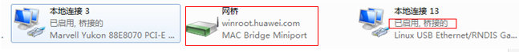

          - 此时在单板端，就可以正常访问大网。若需使用串口，重启单板后打开设备管理器对应的USB串口即可，至此USB可作为真正的网口和串口使用，复合设备功能配置完成。
----结束

内核下USB 摄像头(UVC)支持分辨率说明及操作示例
传输模式 | 码流格式 | 分辨率
Isochronous | YUY2 | 640*360
Isochronous | MJPEG | 640*360，1280*720，1920*1080
Isochronous | H264 | 640*360，1280*720，1920*1080

单板作为摄像头，操作过程如下：
USB Device作为摄像头相关模块在kernel下的路径分别为：
- drivers/usb/gadget/libcomposite.ko
- drivers/usb/gadget/function/usb_f_uvc.ko
          - 编译应用程序：
uvc_app编译
参考{SDK_PATH}/mpp/sample/uvc_app目录下的readme.txt文件。
          - 在单板端，把libcomposite.ko、usb_f_uvc.ko、uvc_app和媒体相关驱动目录下载到/root/路径
          - 执行vi /etc/init.d/rcS，把以下命令添加进文件中, 然后保存退出。
cd /root/
insmod libcomposite.ko
insmod usb_f_uvc.ko
export VID="0x12d1"
export PID="0x4321"
export MANUFACTURER="Huawei"
export PRODUCT="HiCamera"
export SERIALNUMBER="12345678"
export CamControl1=0xa
export CamControl2=0x0
export CamControl3=0x0
export ProcControl1=0x4f
export ProcControl2=0x14
export YUV="360p"
export MJPEG="360p 720p 1080p"
export H264="360p 720p 1080p "
./ConfigUVC.sh
cd /root/ko
./load3516dv300 -a -sensor0 imx335
cd /root/
./uvc_app &
- 若相应驱动编译到内核，则无需执行insmod ko操作。
- 配置摄像头相关模块在kernel下的路径分别为：
drivers/usb/gadget/dwc3.ko
drivers/usb/gadget/libcomposite.ko
drivers/usb/gadget/function/usb_f_uvc.ko
- 上述export所修饰的变量用户可自主适配，变量所表示的含义如下：
- VID表示厂商ID
- PID表示产品ID
- MANUFACTURER表示厂商名
- PRODUCT表示产品名
- SERIALNUMBER表示产品序列号
- CamControl1、CamControl2和CamControl3表示协议Camera控制功能，其中每bit表示的含义请参考UVC相关协议，默认配置为所支持功能的最大值。
- ProcControl1和ProcControl2表示协议Processing控制功能，其中每bit表示的含义请参考UVC相关协议，默认配置为所支持功能的最大值。
- YUV、MJPEG和H264表示每种格式所支持的分辨率，如H264="360p 720p 1080p " 表示H264格式有640x360、1280x720和1920x1080三种分辨率，若要移除640x360分辨率可修改H264变量值，即H264="720p 1080p "。每种格式至少支持一种分辨率，默认配置为所支持分辨率的全部类型。
- ConfigUVC.sh脚本（见下）为启动uvc所进行的必要操作，用户可不用修改。

- /root/ko目录为媒体相关驱动。
- 将配置文件uvc_app.conf放在与uvc_app文件相同路径下。
          - 通过USB数据线将单板与PC相连，PC端识别后，设备管理器列表会出现UVC Camera，表示识别正常，如图1-1所示。
              - 设备管理器中UVC节点
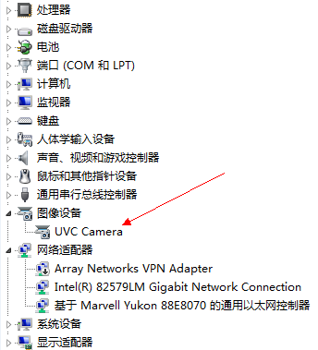

          - PC端使用PotPlayer软件进行音视频捕获，软件可以到官网下载(32位PC机请下载32-bit PotPlayer，64位PC机请下载64-bit PotPlayer)，例如：
https://daumpotplayer.com/download/
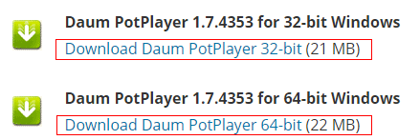

AMCAP是基于Windows DirectShow技术开发，会采用Windows 自带的DTV-DVD H264解码器解码H264码流，会使H264解码卡顿或花屏。不推荐采用AMCAP等其他软件
          - PotPlayer软件安装。安装过程中，请注意最后一步，Detect H/W decoder/encoder选项需要选中(默认是没有选中)，其他步骤选择默认，具体安装过程如图1-1所示。
              - 安装过程示意图
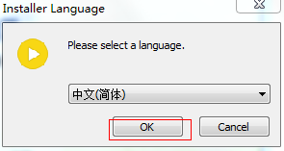
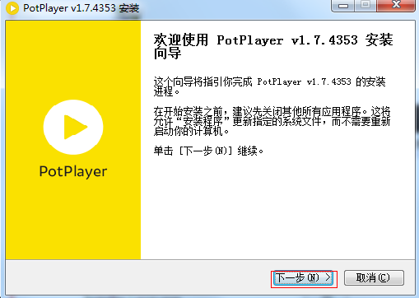
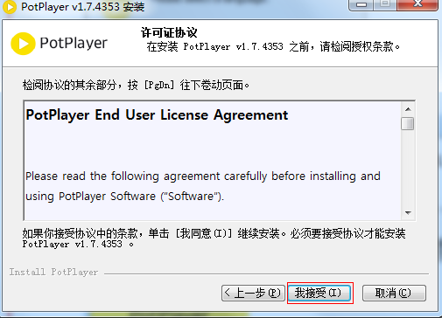
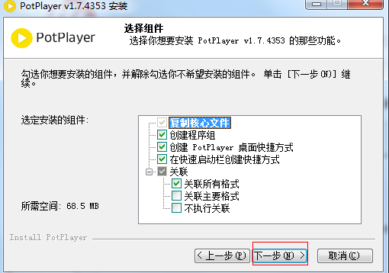
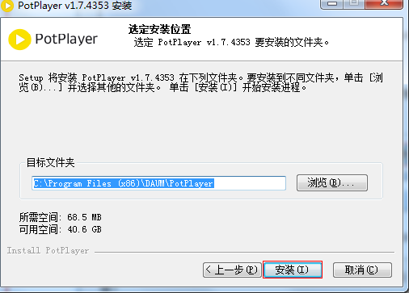
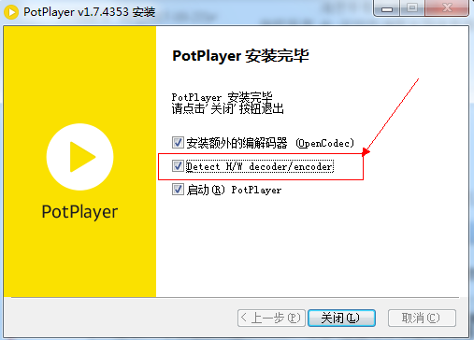

至此安装完毕。
          - PC端执行使用软件PotPlayer采集数据：
摄像头功能验证，在PC端可以看到视频输出，代表摄像头视频通路正常，具体操作如下。
            - 单击“PotPlayer”，选中“选项”，如图1-1所示。
              - PotPlayer对话框选项
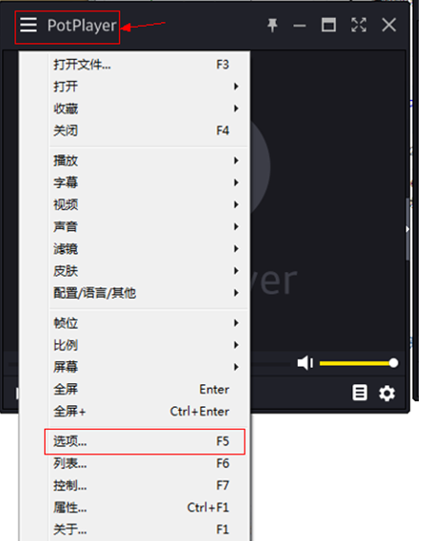

            - 选中“设备”选项，点击“摄像头”，确认视频录制设备为“UVC camera”，选择相应的格式，然后点击“确定”，最后选择打开->摄像头/其他设备，即可看到视频输出。具体操作如图1-1所示。
              - 配置选项选择
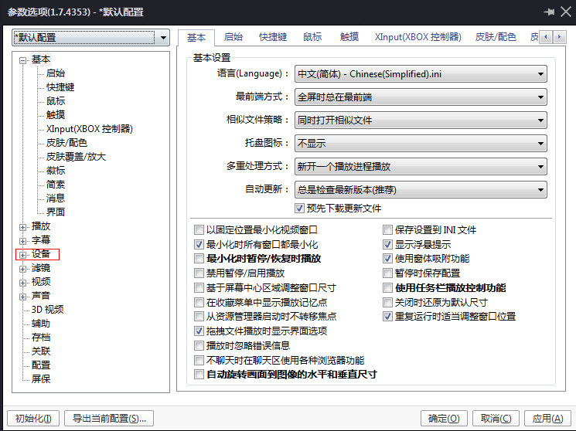
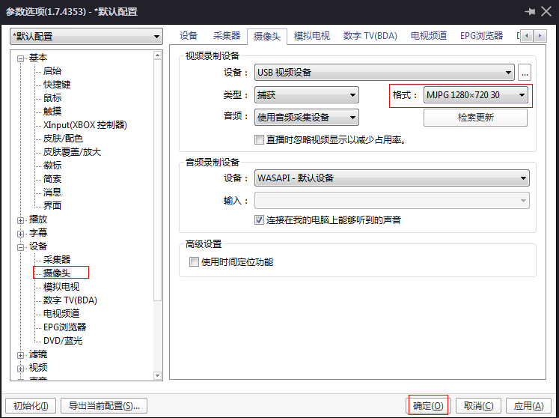
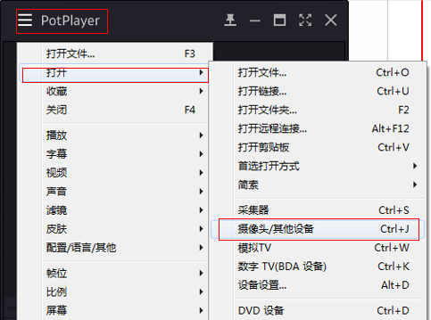

----结束

操作中需要注意的问题
操作中需要注意的问题如下：
- 在操作时请尽量按照完整的操作顺序进行操作（mount→操作文件→umount），以免造成文件系统的异常。
- 目前键盘和鼠标的驱动要和上层结合使用，比如鼠标事件要和上层的GUI结合。对键盘的操作只需要对/dev下的event节点读取即可，而鼠标则需要标准的库支持。
- 在Linux系统中提供了一套标准的鼠标应用接口libgpm，如果需要使用鼠标客户可自行编译此库。在使用时建议使用内核标准接口gpm。
已测试通过的标准接口版本：gpm-1.20.5。
另外在gpm中还提供了一整套的测试工具源码（如：mev等），用户可根据这些测试程序进行编码等操作，降低开发难度。
- USB Device 单板要插入模块后，再与Host端相连，否则Host端将不识别Device设备，并循环打印错误信息。
- 作为USB device网口功能时，在每次重启单板后，请删除以前网桥并重新建立新的网桥。

SD/MMC/eMMC卡操作指南

操作准备
SD/MMC/EMMC卡的操作准备如下：
- U-boot和Linux内核使用SDK发布的U-boot和kernel。
- 文件系统。
可以使用SDK发布的本地文件系统yaffs2、jffs2、ext4或squashFS，也可以通过本地文件系统再挂载到NFS。

操作过程
操作过程如下：
          - 启动单板，加载本地文件系统yaffs2、jffs2、ext4或squashFS，也可以通过本地文件系统进一步挂载到NFS。
          - 加载内核。默认SD/MMC/EMMC相关模块已全部编入内核，不需要再执行加载命令。下面列出SD/MMC/EMMC所有相关驱动：
- 文件系统和存储设备相关模块
- nls_base
- nls_cp437
- fat
- vfat
- msdos
- nls_iso8859-1
- nls_ascii
- SD/MMC/EMMC相关模块
- mmc_core
- himci
- mmc_block
          - 插入SD/MMC/EMMC卡，就可以对SD/MMC/EMMC卡进行相关的操作。具体操作请参见“1.3.3 操作示例”。
----结束

操作示例
此操作示例通过SDIO接口实现对SD卡的读写操作，MMC卡的读写操作和SD卡类似，而eMMC卡不支持热插拔，其读写操作也类似，这里不再举例。在控制台下实现读写SD卡的操作示例如图1-1所示。
              - 在控制台下实现读写SD卡的操作示例
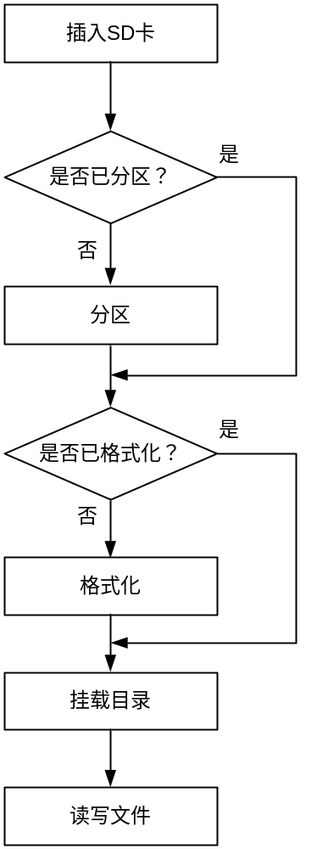

初始化及应用，待SD/MMC/EMMC卡插入后，进行如下操作：
其中X为分区号，由fdisk工具分区时决定。
- 命令fdisk操作的具体目录需改为：~ $ fdisk /dev/mmcblk0
- 用mkdosfs工具格式化的具体目录需改为：~ $ mkdosfs –F 32 /dev/mmcblk0pX
- 挂载的具体目录需改为：~ $ mount -t vfat /dev/mmcblk0pX /mnt
          - 查看分区信息。
- 若没有显示出p1，表示还没有分区，请参见“1.7.1 用fdisk工具分区”进行分区后，进入步骤 2。
- 若有分区信息p1，则SD/MMC卡已经检测到，并已经进行分区，进入步骤 2。
          - 查看格式化信息。
- 若没有格式化，请参见“1.7.2 用mkdosfs工具格式化”进行格式化后，进入步骤 3。
- 若已格式化，进入步骤 3。
          - 挂载目录，请参见“1.7.3 挂载目录”。
          - 对SD/MMC/EMMC卡进行读写操作，请参见“1.7.4 读写文件”。
----结束

操作中需要注意的问题
在正常操作过程中需要遵守的事项：
- 保证卡的金属片与卡槽硬件接触充分良好（如果接触不好，会出现检测错误或读写数据错误），测试薄的MMC卡，必要时可以用手按住卡槽的通讯端测试。
- 每次需要读写SD卡时，必须确保SD卡已经创建分区，并将该分区格式化为vfat文件系统（通过fdisk和mkdosfs命令，具体过程参见“1.3.3 操作示例”）。
- 每次插入SD卡后，需要做一次mount操作挂载文件系统，才能读写SD卡；如果SD卡已经挂载到文件系统，拔卡后，必须做一次umount操作，否则，再次插入卡时就会找不到SD卡的分区。
- 正常拔卡后需要umount挂载点（建议正常的操作顺序是先umount，再拔卡），异常拔卡后，也需要umount挂载点，否则再次插卡时就会找不到SD卡的分区。
在正常操作过程中不能进行的操作：
- 读写SD卡时不要拔卡，否则会打印一些异常信息，并且可能会导致卡中文件或文件系统被破坏。
- 当前目录是挂载目录如/mnt时，不能umount操作，必须转到其它目录下才能umount操作。
- 系统中读写挂载目录的进程没有完全退出时，不能umount操作，必须完全结束操作挂载目录的任务才能正常umount操作。
在操作过程中出现异常时的操作：
- 如果在循环测试过程中异常拔卡，需要按ctrl+c回退出到shell下，否则会一直不停地打印异常操作信息。
- 拔卡后，再极其快速地插入卡时可能会出现检测不到卡的现象，因为卡的检测注册/注销过程需要一定的时间。
- 异常拔卡后，必须执行umount操作，否则不能读写挂载点目录如/mnt，并会打印异常信息。
- SD有多分区时，可以通过mount操作切换挂载不同的分区，但最后umount操作次数与mount操作次数相等时，才会完全umount所有的挂载分区。
- 如果由于读写数据或其它异常原因，导致文件系统破坏，重新插卡并挂载，读写卡时可能会出现文件系统panic，这时，需要umount操作，拔卡，再次插卡并mount，才能正常读写SD卡。

I2C操作指南

操作准备
I2C的操作准备如下：
- Linux内核使用SDK发布的kernel。
- 文件系统。
可以使用SDK发布的本地文件系统yaffs2、jffs2、ext4或squashFS，也可以通过本地文件系统再挂载到NFS。

操作过程
操作过程如下：
          - 启动单板，加载本地文件系统yaffs2、jffs2、ext4或squashFS，也可以通过本地文件系统进一步挂载到NFS。
          - 加载内核。默认I2C相关模块已全部编入内核，不需要再执行加载命令。
          - 在控制台下运行I2C读写命令或者自行在内核态或者用户态编写I2C读写程序，就可以对挂载在I2C控制器上的外围设备进行读写操作。具体操作请参见“1.4.4 操作示例”。
----结束

接口速率设置说明
发布包中默认接口速率是100K。如果要更改接口速率，需要修改arch/arm/boot/dts/hi3516cv500.dtsi，并重新编译内核。具体操作如下：
i2c_bus0节点中的clock-frequency属性的值，如图1-1所示。
              - 接口速率配置示意图
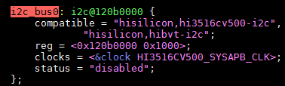

操作示例

I2C读写命令示例
此操作示例通过I2C读写命令实现对I2C外围设备的读写操作。
- 在控制台使用i2c_read命令对I2C外围设备进行读操作：
~ $ i2c_read <i2c_num> <device_addr> <reg_addr> <end_reg_addr> <reg_width> <data_width> <reg_step>
例如：读挂载在I2C控制器0上、设备地址为0x72设备的0x8寄存器：
~ $ i2c_read 0 0x72 0x8 0x8 0x1 0x1
i2c_num：I2C控制器序号（对应《Hi3516CV500 专业型 Smart IP Camera SoC用户指南》中的I2C控制器编号）
device_addr：外围设备地址（Hi3516CV500支持标准地址（7bit）和扩展地址（10bit））
reg_addr：读外围设备寄存器操作的开始地址
end_reg_addr：读外围设备寄存器操作的结束地址
reg_width：外围设备的寄存器位宽（Hi3516CV500支持8/16/24/32bit）
data_width：外围设备的数据位宽（Hi3516CV500支持8/16/24/32bit）
reg_step：连续读外围设备寄存器操作时递增幅值，默认为1，即连续读寄存器，读取单个寄存器时不使用该参数
- 在控制台使用i2c_write命令对I2C外围设备进行写操作：
~ $ i2c_write <i2c_num> <device_addr> <reg_addr> <value> <reg_width> <data_width>
例如：向挂载在I2C控制器0上、设备地址为0x72设备的0x8寄存器写入数据0xa5：
~ $ i2c_write 0 0x72 0x8 0xa5 0x1 0x1
i2c_num：I2C控制器编号（对应《Hi3516CV500 专业型 Smart IP Camera SoC用户指南》中的I2C控制器编号）
device_addr：外围设备地址（Hi3516CV500支持标准地址（7bit）和扩展地址（10bit））
reg_addr：写外围设备寄存器操作的地址
value：写外围设备寄存器操作的数据
reg_width：外围设备的寄存器位宽（Hi3516CV500支持8/16/24/32bit）
data_width：外围设备的数据位宽（Hi3516CV500支持8/16/24/32bit）

内核态I2C读写程序示例：
此操作示例在内核态下通过I2C读写程序实现对I2C外围设备的读写操作。
          - 调用I2C核心层的函数，获得描述一个I2C控制器的结构体i2c_adap：
i2c_adap = i2c_get_adapter(0);
假设我们已经知道新增的器件挂载在I2C控制器0上，直接设置i2c_get_adapter的参数为0。
          - 把I2C控制器和新增的I2C外围设备关联起来，得到描述I2C外围设备的客户端结构体hi_client：
hi_client = i2c_new_device(i2c_adap, &hi_info);
hi_info结构体提供了I2C外围设备的设备地址
          - 在非中断上下文中，调用I2C核心层提供的标准读写函数对外围器件进行读写：
ret = i2c_master_send(client, buf, count);
ret = i2c_transfer(client->adapter, msg, 2);
在中断上下文中，调用I2C驱动层的读写函数对外围器件进行读写：
ret = hi_i2c_master_send(client, buf, count);
ret = hi_i2c_transfer (client->adapter, msg, 2);
- 参数client为步骤2得到的描述I2C外围设备的客户端结构体hi_client。
- 参数buf为需要读写的寄存器和数据。
- 参数count为buf的长度。
- 参数msg为读操作时的两个i2c_msg的首地址。
代码示例如下：
此代码为示例程序，仅为客户开发内核态的I2C外围设备驱动程序提供参考，不提供实际应用功能。
//I2C外围设备信息列表
static struct i2c_board_info hi_info = {
//一项I2C_BOARD_INFO代表一个支持的I2C外围设备，它的名字叫做"hi_test”，设备地址是0x72
I2C_BOARD_INFO("hi_test", 0x39),
};
在代码调用中，器件地址不能包含读写位，但命令行中需要包含读写位。
static struct i2c_client *hi_client = NULL;
int hi_i2c_write(unsigned int reg_addr, unsigned int reg_addr_num,
unsigned int data, unsigned int data_byte_num)
{
unsigned char buf[8];
int ret = 0;
int idx = 0;
struct i2c_client *client;

client = hi_client;

/* reg_addr config */
if (reg_addr_num == 2)
buf[idx++] = (reg_addr >> 8);
buf[idx++] = reg_addr;

/* data config */
if (data_byte_num == 2)
buf[idx++] = data >> 8;
buf[idx++] = data;
//在非中断上下文中，调用内核提供的I2C标准写函数进行写操作
ret = i2c_master_send(client, buf, idx);
//在中断上下文中，调用驱动层提供的写函数进行写操作
ret = hi_i2c_master_send(client, buf, idx);
return ret;
}
static struct i2c_msg g_msg[2];

int hi_i2c_read(unsigned int reg_addr, unsigned int reg_addr_num,
unsigned int data_byte_num)
{
unsigned char buf[4];
int ret = 0;
int ret_data = 0xFF;
int idx = 0;
struct i2c_client *client;
struct i2c_msg *msg;

client = hi_client;

msg = &g_msg[0];

memset(msg, 0x0, sizeof(struct i2c_msg) * 2);

msg[0].addr = hi_client->addr;
msg[0].flags = client->flags & I2C_M_TEN;
msg[0].len = reg_addr_num;
msg[0].buf = buf;

/* reg_addr config */
if (reg_addr_num == 2)
buf[idx++] = reg_addr >> 8;
buf[idx++] = reg_addr;

msg[1].addr = hi_client->addr;
msg[1].flags = client->flags & I2C_M_TEN;
msg[1].flags |= I2C_M_RD;
msg[1].len = data_byte_num;
msg[1].buf = buf;
//sensor的读操作一般需要先写一个寄存器地址，才能读出指定寄存器的数据。
//在非中断上下文中，需要调内核提供的i2c_transfer传两个msg进行先写后读。
ret = i2c_transfer(client->adapter, msg, 2);
//在中断上下文中，需要调内核提供的hi_i2c_transfer传两个msg进行先写后读。
ret = hi_i2c_transfer(client->adapter, msg, 2);
if (ret == 2) {
if (data_byte_num == 2)
ret_data = buf[1] | (buf[0] << 8);
else
ret_data = buf[0];
} else
ret_data = -EIO;

return ret_data;
}
static int hi_dev_init(void)
{
//分配一个I2C控制器指针
struct i2c_adapter *i2c_adap;
//调用core层的函数，获得描述一个I2C控制器的结构体i2c_adap。假设我们已经知道新增的外围设备挂载在编号为I2C控制器2上
i2c_adap = i2c_get_adapter(2);
//把I2C控制器和新增的I2C外围设备关联起来，I2C外围设备挂载在I2C控制器2，地址是0x72，就组成了一个客户端hi_client。
hi_client = i2c_new_device(i2c_adap, &hi_info);
i2c_put_adapter(i2c_adap);
return 0;
}
static void hi_dev_exit(void)
{
i2c_unregister_device(hi_client);
}
----结束

用户态I2C读写程序示例：
此操作示例在用户态下通过I2C读写程序实现对I2C外围设备的读写操作。
          - 打开I2C总线对应的设备文件，获取文件描述符：
fd = open("/dev/i2c-0", O_RDWR);
          - 进行数据读写：
ioctl(fd, I2C_RDWR, &rdwr);
write(fd, buf, (reg_width + data_width));
代码示例如下：
此代码为示例程序，仅为客户开发用户态的I2C外围设备驱动程序提供参考，不提供实际应用功能。
用户态具体I2C外围设备驱动程序可以参考发布包中的i2c_ops程序，具体路径为：osdrv/tools/board/reg-tools-1.0.0/source/tools/i2c_ops.c
int i2c_read(unsigned int i2c_num, unsigned int dev_addr, unsigned int reg_addr,
unsigned int reg_addr_end, unsigned int reg_width,
unsigned int data_width, unsigned int reg_step)
{
int retval = 0;
int fd = -1;
char file_name[0x10];
unsigned char buf[4];
int cur_addr;
static struct i2c_rdwr_ioctl_data rdwr;
static struct i2c_msg msg[2];
unsigned int data;

memset(buf, 0x0, 4);

printf("i2c_num:0x%x, dev_addr:0x%x; reg_addr:0x%x; reg_addr_end:0x%x; reg_width: %d; data_width: %d. \n\n",
i2c_num, dev_addr << 1, reg_addr, reg_addr_end, reg_width, data_width);

sprintf(file_name, "/dev/i2c-%u", i2c_num);
fd = open(file_name, O_RDWR);
if (fd < 0) {
printf("Open %s error!\n",file_name);
return -1;
}

retval = ioctl(fd, I2C_SLAVE_FORCE, dev_addr);
if (retval < 0) {
printf("CMD_SET_I2C_SLAVE error!\n");
retval = -1;
goto end;
}
msg[0].addr = dev_addr;
msg[0].flags = 0;
msg[0].len = reg_width;
msg[0].buf = buf;
在代码调用中，器件地址不能包含读写位，但命令行中需要包含读写位。
msg[1].addr = dev_addr;
msg[1].flags = 0;
msg[1].flags |= I2C_M_RD;
msg[1].len = data_width;
msg[1].buf = buf;

rdwr.msgs = &msg[0];
rdwr.nmsgs = (__u32)2;
for (cur_addr = reg_addr; cur_addr <= reg_addr_end; cur_addr += reg_step) {
if (reg_width == 2) {
buf[0] = (cur_addr >> 8) & 0xff;
buf[1] = cur_addr & 0xff;
} else
buf[0] = cur_addr & 0xff;

retval = ioctl(fd, I2C_RDWR, &rdwr);
if (retval != 2) {
printf("CMD_I2C_READ error!\n");
retval = -1;
goto end;
}

if (data_width == 2) {
data = buf[1] | (buf[0] << 8);
} else
data = buf[0];

printf("0x%x: 0x%x\n", cur_addr, data);
}

retval = 0;

end:
close(fd);
return retval;
}

int i2c_write(unsigned int i2c_num, unsigned int dev_addr,
unsigned int reg_addr, unsigned int data,
unsigned int reg_width, unsigned int data_width)
{
int retval = 0;
int fd = -1;
int index = 0;
char file_name[0x10];
unsigned char buf[4];

printf("i2c_num:0x%x, dev_addr:0x%x; reg_addr:0x%x; data:0x%x; reg_width: %d; data_width: %d.\n",
i2c_num, dev_addr << 1, reg_addr, data, reg_width, data_width);

sprintf(file_name, "/dev/i2c-%u", i2c_num);
fd = open(file_name, O_RDWR);
if (fd<0) {
printf("Open %s error!\n", file_name);
return -1;
}

retval = ioctl(fd, I2C_SLAVE_FORCE, dev_addr);
if(retval < 0) {
printf("set i2c device address error!\n");
retval = -1;
goto end;
}

if (reg_width == 2) {
buf[index] = (reg_addr >> 8) & 0xff;
index++;
buf[index] = reg_addr & 0xff;
index++;
} else {
buf[index] = reg_addr & 0xff;
index++;
}

if (data_width == 2) {
buf[index] = (data >> 8) & 0xff;
index++;
buf[index] = data & 0xff;
index++;
} else {
buf[index] = data & 0xff;
index++;
}

retval = write(fd, buf, (reg_width + data_width));
if(retval < 0) {
printf("i2c write error!\n");
retval = -1;
goto end;
}

retval = 0;

end:
close(fd);
return retval;
}
----结束

SPI操作指南

操作准备
SPI的操作准备如下：
- Linux内核使用SDK发布的kernel。
- 文件系统。
可以使用SDK发布的本地文件系统yaffs2、jffs2、ext4或squashFS，也可以通过本地文件系统再挂载到NFS。

操作过程
操作过程如下：
          - 启动单板，加载本地文件系统yaffs2、jffs2、ext4或squashFS，也可以通过本地文件系统进一步挂载到NFS。
          - 加载内核。默认SPI相关模块已全部编入内核，不需要再执行加载命令。
          - 在控制台下运行SPI读写命令或者自行在内核态或者用户态编写SPI读写程序，就可以对挂载在某个SPI控制器某个片选上的外围设备进行读写操作。具体操作请参见1.5.3 “操作示例”。
----结束

操作示例

SPI读写命令示例
此操作示例通过SPI读写命令实现对SPI外围设备的读写操作。
- 在控制台使用spi_read命令对SPI外围设备进行读操作：
~ $ ssp_read <spi_num> <csn> <dev_addr> <reg_addr> [num_reg] [dev_width] [reg_width] [data_width]
其中[num_reg] 可以省略，缺省值是1（表示读1个寄存器）。
[dev_width] [reg_width] [data_width]可以省略，缺省值都是1（表示1Byte）。
例如：读挂载在SPI控制器0片选0上设备地址为0x2的设备的0x0寄存器：
~ $ ssp_read 0x0 0x0 0x2 0x0 0x10 0x1 0x1 0x1
spi_num：SPI控制器号（对应《Hi3516CV500 专业型 Smart IP Camera SoC用户指南》中的SPI控制器编号）
csn：片选号（对应《Hi3516CV500 专业型 Smart IP Camera SoC用户指南》中的SPI控制器片选数，比如：控制器有2个片选，则片选号为0、1）
dev_addr：外围设备地址
reg_addr：外围设备寄存器开始地址
num_reg：读外围设备寄存器个数
dev_width：外围设备地址位宽（支持8/16bit）
reg_width：外围设备寄存器地址位宽（支持8/16bit）
data_width：外围设备的数据位宽（支持8/16bit）
- 在控制台使用spi_write命令对SPI外围设备进行写操作：
~ $ ssp_write <spi_num> <csn> <dev_addr> <reg_addr> <data> [dev_width] [reg_width] [data_width]
其中[dev_width] [reg_width] [data_width]可以省略，缺省值都是1（表示1Byte）。
例如向挂载在SPI控制器0片选0上设备地址为0x2的设备的0x0寄存器写入数据0x65：
~ $ ssp_write 0x0 0x0 0x2 0x0 0x65 0x1 0x1 0x1
- spi_num：SPI控制器序号（对应《Hi3516CV500 专业型 Smart IP Camera SoC用户指南》中的SPI控制器编号）
- csn：片选号（对应《Hi3516CV500 专业型 Smart IP Camera SoC用户指南》中的SPI控制器片选数，比如：控制器有2个片选，则对应片选号为0、1）
- dev_addr：外围设备地址
- reg_addr：外围设备寄存器地址
- data：写外围设备寄存器的数据
- dev_width：外围设备地址位宽（支持8/16bit）
- reg_width：外围设备寄存器地址位宽（支持8/16bit）
- data_width：外围设备的数据位宽（支持8/16bit）
此SPI读写命令仅支持sensor的读写操作。
----结束

内核态SPI读写程序示例
此操作示例在内核态下通过SPI读写程序实现对SPI外围设备的读写操作。
          - 调用SPI核心层的函数，获得描述一个SPI控制器的结构体：
hi_master = spi_busnum_to_master(bus_num);
参数bus_num为要读写的SPI外围设备所连接的SPI控制器号。
hi_master为描述SPI控制器的spi_master结构体类型指针变量。
          - 通过每个spi片选在核心层的名称调用SPI核心层函数得到挂载在某个spi控制器某个片选上描述SPI外围设备的结构体：
sprintf(spi_name, "%s.%u", dev_name(&hi_master->dev),csn);
d = bus_find_device_by_name(&spi_bus_type, NULL, spi_name);
hi_spi = to_spi_device(d);
spi_bus_type为核心层定义的描述spi总线的bus_type结构体类型变量。
hi_spi为描述SPI外围设备的spi_device结构体类型指针变量。
          - 设置spi_transfer结构体中的成员，调用SPI核心层函数将spi_transfer添加到spi_message的队列当中。
spi_message_init(&m);
spi_message_add_tail(&t, &m);
参数t为描述传输一桢消息的spi_transfer结构体类型变量。
参数m为描述传输一个消息队列的spi_message结构体类型变量。
          - 然后调用SPI核心层提供的标准读写函数对外围器件进行读写：
status = spi_async(spi, &m);
status = spi_sync(spi, &m);
参数spi为描述SPI外围设备的spi_device结构体类型指针变量。
spi_async函数进行spi异步读写操作。
spi_sync函数进行spi同步读写操作。
代码示例如下：
此代码为异步读写SPI外围设备imx185的示例程序，仅为客户开发内核态的SPI外围设备驱动程序提供参考，不提供实际应用功能。
内核态具体SPI外围设备驱动程序可以参考SDK发布包中的sensor_spi程序，具体路径为：mpp/extdrv/sensor_spi/sensor_spi.c
//模块参数，传入spi控制器号即spi总线号和spi片选号
static unsigned bus_num = 0;
static unsigned csn = 0;
module_param(bus_num, uint, S_IRUGO);
MODULE_PARM_DESC(bus_num, "spi bus number");
module_param(csn, uint, S_IRUGO);
MODULE_PARM_DESC(csn, "chip select number");
//描述SPI控制器的结构体
struct spi_master *hi_master;
//描述SPI外围设备的结构体
struct spi_device *hi_spi;

int ssp_write_alt(unsigned char devaddr,unsigned char addr, unsigned char data)
{
struct spi_master *master = hi_master;
struct spi_device *spi = hi_spi;
static struct spi_transfer t;
static struct spi_message m;
static unsigned char buf[4];
int status = 0;
unsigned long flags;

/* check spi_message is or no finish */
spin_lock_irqsave(&master->queue_lock, flags);
//该消息队列传输完成之后，在核心层会将spi_message的state成员设为空指针。
if (m.state != NULL) {
spin_unlock_irqrestore(&master->queue_lock, flags);
return -EFAULT;
}
spin_unlock_irqrestore(&master->queue_lock, flags);
//设置SPI传输模式
spi->mode = SPI_MODE_3 | SPI_LSB_FIRST;

memset(buf, 0, sizeof buf);
buf[0] = devaddr;
buf[0] &= (~0x80);
buf[1] = addr;
buf[2] = data;

t.tx_buf = buf;
t.rx_buf = buf;
t.len = 3;
t.cs_change = 1;
t.bits_per_word = 8;
t.speed_hz = 2000000;
//初始化并设置SPI传输队列
spi_message_init(&m);
spi_message_add_tail(&t, &m);
m.state = &m;
进行异步的spi读写操作，由于是异步操作，因此该调用返回时，spi读写操作不一定完成，因此往该调用传的参数所指的地址空间必须是局部静态变量或全局变量，以防止函数返回时将传给spi_async的地址空间释放掉。spi_async函数的原型为int spi_async(struct spi_device *spi, struct spi_message *message)，则在这里变量m和t都必须为静态变量，并且t中所指的buf也必须是静态的。
status = spi_async(spi, &m);
return status;
}

int ssp_read_alt(unsigned char devaddr,unsigned char addr, unsigned char *data)
{
struct spi_master *master = hi_master;
struct spi_device *spi = hi_spi;
static struct spi_transfer t;
static struct spi_message m;
static unsigned char buf[4];
int status = 0;
unsigned long flags;

/* check spi_message is or no finish */
spin_lock_irqsave(&master->queue_lock, flags);
//该消息队列传输完成之后，在核心层会将spi_message的state成员设为空指针。
if (m.state != NULL) {
spin_unlock_irqrestore(&master->queue_lock, flags);
return -EFAULT;
}
spin_unlock_irqrestore(&master->queue_lock, flags);
//设置SPI传输模式
spi->mode = SPI_MODE_3 | SPI_LSB_FIRST;

memset(buf, 0, sizeof buf);
buf[0] = devaddr;
buf[0] |= 0x80;
buf[1] = addr;
buf[2] = 0;

t.tx_buf = buf;
t.rx_buf = buf;
t.len = 3;
t.cs_change = 1;
t.bits_per_word = 8;
t.speed_hz = 2000000;
//初始化化并设置SPI传输队列
spi_message_init(&m);
spi_message_add_tail(&t, &m);
m.state = &m;
进行异步的spi读写操作，由于是异步操作，因此该调用返回时，spi读写操作不一定完成，因此往该调用传的参数所指的地址空间必须是局部静态变量或全局变量，以防止函数返回时将传给spi_async的地址空间释放掉。spi_async函数的原型为int spi_async(struct spi_device *spi, struct spi_message *message)，则在这里变量m和t都必须为静态变量，并且t中所指的buf也必须是静态的。
status = spi_async(spi, &m);
*data = buf[2];
return status;
}
//外部引用声明SPI核心层定义的表示spi总线的spi_bus_type
extern struct bus_type spi bus_type;

static int __init sspdev_init(void)
{
int status = 0;
struct device *d;
char *spi_name;
//通过spi控制器号得到描述spi控制器的结构体
hi_master = spi_busnum_to_master(bus_num);
if (hi_master) {
spi_name = kzalloc(strlen(dev_name(&hi_master->dev)) + 10 , GFP_KERNEL);
if (!spi_name) {
status = -ENOMEM;
goto end0;
}
sprintf(spi_name, "%s.%u", dev_name(&hi_master->dev),csn);
//通过每个片选在SPI核心层的名称得到指向spi_device的device成员的指针
d = bus_find_device_by_name(&spi_bus_type, NULL, spi_name);
if (d == NULL) {
status = -ENXIO;
goto end1;
}
//通过指向spi_device的device成员的指针得到描述SPI外围设备的结构体
hi_spi = to_spi_device(d);
if(hi_spi == NULL) {
status = -ENXIO;
goto end2;
}
} else {
status = -ENXIO;
goto end0;
}

status = 0;
end2:
put_device(d);
end1:
kfree(spi_name);
end0:
return status;
}
----结束

用户态SPI读写程序示例
此操作示例在用户态下实现对挂载在SPI控制器0片选0上的SPI外围设备的读写操作。
          - 打开SPI总线对应的设备文件，获取文件描述符：
fd = open("/dev/spidev0.0", O_RDWR);
          - 通过ioctl设置SPI传输模式：
value = SPI_MODE_3 | SPI_LSB_FIRST;
ret = ioctl(fd, SPI_IOC_WR_MODE, &value);
SPI_MODE_3表示SPI的时钟和相位都为1的模式。
SPI_LSB_FIRST表示SPI传输时每个数据的格式为大端结束。


SPI_MODE_3和SPI_LSB_FIRST的含义可参考内核代码include/linux/spi/spi.h，用户态下使用该宏可包含SDK发布包中的osdrv/tools/board/reg-tools-1.0.0/include/common/hi_spi.h头文件。
SPI的时钟、相位、大小端结束模式可参考《Hi3516CV500 专业型 Smart IP Camera SoC用户指南》。
          - 使用ioctl进行数据读写：
ret = ioctl(fd, SPI_IOC_MESSAGE(1), mesg);
mesg表示传输一帧消息的spi_ioc结构体数组首地址，并且一次读写的数据总长度不超过4KB。
SPI_IOC_MESSAGE(n)表示全双工读写n帧消息的命令。
代码示例如下：
此代码仅为客户开发用户态的SPI外围设备操作程序提供参考，不提供实际应用功能。
用户态具体SPI外围设备驱动程序可以参考SDK发布包中的ssp_rw程序，具体路径为：osdrv/tools/board/reg-tools-1.0.0/source/tools/ssp_rw.c
int sensor_write_register(unsigned int addr, unsigned char data)
{
int fd = -1;
int ret;
unsigned int value;
struct spi_ioc_transfer mesg[1];
unsigned char tx_buf[4];
unsigned char rx_buf[4];
char file_name[] = "/dev/spidev0.0";
fd = open(file_name, 0);
if (fd < 0) {
return -1;
}
memset(tx_buf, 0, sizeof tx_buf);
memset(rx_buf, 0, sizeof rx_buf);
tx_buf[0] = (addr & 0xff00) >> 8;
tx_buf[0] &= (~0x80);
tx_buf[1] = addr & 0xff;
tx_buf[2] = data;

memset(mesg, 0, sizeof mesg);
mesg[0].tx_buf = (__u32)tx_buf;
mesg[0].rx_buf = (__u32)rx_buf;
mesg[0].len = 3;
mesg[0].speed_hz = 2000000;
mesg[0].bits_per_word = 8;
mesg[0].cs_change = 1;

value = SPI_MODE_3 | SPI_LSB_FIRST;
ret = ioctl(fd, SPI_IOC_WR_MODE, &value);
if (ret < 0) {
close(fd);
return -1;
}

ret = ioctl(fd, SPI_IOC_MESSAGE(1), mesg);
if (ret != mesg[0].len) {
close(fd);
return -1;
}
close(fd);
return 0;
}

int sensor_read_register(unsigned int addr,unsigned char *data)
{
int fd = -1;
int ret = 0;
unsigned int value;
struct spi_ioc_transfer mesg[1];
unsigned char tx_buf[4];
unsigned char rx_buf[4];
char file_name[] = "/dev/spidev0.0";

fd = open(file_name, 0);
if (fd < 0) {
return -1;
}

memset(tx_buf, 0, sizeof tx_buf);
memset(rx_buf, 0, sizeof rx_buf);
tx_buf[0] = (addr & 0xff00) >> 8;
tx_buf[0] |= 0x80;
tx_buf[1] = addr & 0xff;
tx_buf[2] = 0;

memset(mesg, 0, sizeof mesg);
mesg[0].tx_buf = (__u32)tx_buf;
mesg[0].rx_buf = (__u32)rx_buf;
mesg[0].len = 3;
mesg[0].speed_hz = 2000000;
mesg[0].bits_per_word = 8;
mesg[0].cs_change = 1;
value = SPI_MODE_3 | SPI_LSB_FIRST;
ret = ioctl(fd, SPI_IOC_WR_MODE, &value);
if (ret < 0) {
close(fd);
return -1;
}
ret = ioctl(fd, SPI_IOC_MESSAGE(1), mesg);
if (ret != mesg[0].len) {
close(fd);
return -1;
}
*data = rx_buf[2];
close(fd);
return 0;
}
----结束

GPIO操作指南

操作准备
GPIO的操作准备如下：
- Linux内核使用SDK发布的kernel。
- 文件系统。
可以使用SDK发布的本地文件系统yaffs2、jffs2、Ext4或SquashFS，也可以通过本地文件系统再挂载到NFS。

操作过程
操作过程如下：
          - 启动单板，加载本地文件系统yaffs2、jffs2、Ext4或SquashFS，也可以通过本地文件系统进一步挂载到NFS。
          - 加载内核。默认GPIO相关模块已全部编入内核，不需要再执行加载命令。
          - 配置管脚复用。
          - 在控制台下运行相关命令或者自行在内核态或者用户态下编写GPIO操作程序，就可以对GPIO进行输入输出操作。具体操作请参见1.6.3 “操作示例”。
操作GPIO前，对应的管脚需要复用到GPIO功能。
----结束

操作示例

GPIO操作命令示例
此操作示例通过命令实现对GPIO的读写操作。
          - 在控制台使用echo命令将要操作的GPIO编号export：
echo N > /sys/class/gpio/export
每组GPIO有8个GPIO管脚。
N为要操作的GPIO编号，该编号等于GPIO组号 * 8 + 组内偏移号，例如GPIO4_2的编号为4 * 8 + 2 = 34。
export之后就会生成/sys/class/gpio/gpioN目录
例如：exportGPIO4_2：
echo 34 > /sys/class/gpio/export
          - 在控制台使用echo命令设置GPIO方向：
- 对于输入：echo in > /sys/class/gpio/gpioN/direction
- 对于输出：echo out > /sys/class/gpio/gpioN/direction
例如：设置GPIO4_2方向
- 对于输入：echo in > /sys/class/gpio/gpio34/direction
- 对于输出：echo out > /sys/class/gpio/gpio34/direction
- GPIO方向只有out 和in 两种。
- 可使用cat命令查看GPIO方向：cat /sys/class/gpio/gpioN/direction，例如查看GPIO4_2方向：cat /sys/class/gpio/gpio34/direction
          - 在控制台使用cat或echo命令查看GPIO输入值或设置GPIO输出值：
查看输入值：cat /sys/class/gpio/gpioN/value
输出低：echo 0 > /sys/class/gpio/gpioN/value
输出高：echo 1 > /sys/class/gpio/gpioN/value
GPIO的电平值只有 0 和 1。0为低电平；1为高电平。
          - 在控制台使用echo命令将操作的GPIO编号unexport：
echo N > /sys/class/gpio/unexport
----结束

内核态GPIO操作示例
此操作示例在内核态下实现对GPIO的读写操以及GPIO中断操作。

内核态GPIO读写操作示例
操作示例如下：
          - 注册GPIO：
gpio_request(gpio_num, NULL);
- 每组GPIO有8个GPIO管脚。
- 参数gpio_num为要操作的GPIO编号，该编号等于GPIO组号 * 8 + 组内偏移号，例如GPIO4_2的编号为4 * 8 + 2 = 34
          - 设置GPIO方向：
- 对于输入：gpio_direction_input(gpio_num)
- 对于输出：gpio_direction_output(gpio_num, gpio_out_val)
如果是输出，需要设置一个输出的初始值，参数gpio_out_val为输出时的初始值。
          - 查看GPIO输入值或设置GPIO输出值：
查看输入值：gpio_get_value(gpio_num);
输出低：gpio_set_value(gpio_num, 0);
输出高：gpio_set_value(gpio_num, 1);
输入值为gpio_get_value(gpio_num)的返回值。
          - 释放注册的GPIO编号：
gpio_free(gpio_num);
----结束

内核态GPIO中断操作示例

默认使用内核标准GPIO。若客户自己实现了GPIO的驱动及中断注册，而非使用内核标准GPIO，则需关闭内核标准GPIO。否则两套驱动之间会产生冲突，影响使用。
关闭内核标准GPIO方法如下：
- 打开dts文件：./arch/arm/boot/dts/hi3516cv500.dts，将相应的gpio状态从“okay”改成“disabled”，如图1-1所示。
vi ./arch/arm/boot/dts/hi3516cv500.dts
- 修改后保存退出，重新编译内核。
cp ./arch/arm/configs/hi3516cv500_xxx_defconfig .config
make ARCH=arm CROSS_COMPILE=arm-himix100-linux - menuconfig
make ARCH=arm CROSS_COMPILE=arm-himix100-linux- uImage
              - 关闭内核标准GPIO示例
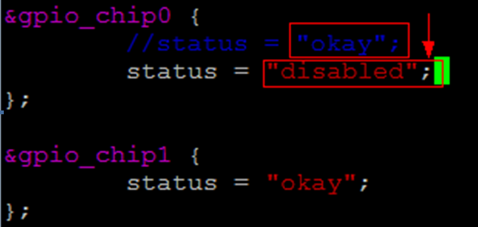

          - 注册GPIO：
gpio_request(gpio_num, NULL);
- 每组GPIO有8个GPIO管脚。
- 参数gpio_num为要操作的GPIO编号，该编号等于GPIO组号 * 8 + 组内偏移号，例如GPIO4_2的编号为4 * 8 + 2 = 34。
          - 设置GPIO方向：
gpio_direction_input(gpio_num)
对于要作为中断源的GPIO引脚，方向必须配置为输入。
          - 映射操作的GPIO编号对应的中断号：
irq_num = gpio_to_irq(gpio_num);
中断号为gpio_to_irq(gpio_num)的返回值。
          - 注册中断：
request_irq(irq_num, gpio_dev_test_isr, irqflags, "gpio_dev_test", &gpio_irq_type))
Irqflags为需要注册的中断类型，常用类型有：
- IRQF_SHARED ：共享中断；
- IRQF_TRIGGER_RISING ：上升沿触发；
- IRQF_TRIGGER_FALLING ：下降沿触发；
- IRQF_TRIGGER_HIGH ：高电平触发；
- IRQF_TRIGGER_LOW ：低电平触发。
          - 结束时释放注册的中断和GPIO编号：
free_irq(gpio_to_irq(gpio_num), &gpio_irq_type);
gpio_free(gpio_num);
代码示例如下：
此代码为GPIO操作的示例程序，仅为客户开发内核态的GPIO操作程序提供参考，不提供实际应用功能。
#include <linux/delay.h>
#include <linux/gpio.h>
#include <linux/interrupt.h>
#include <linux/module.h>
//模块参数，GPIO组号、组内偏移、方向、输出时的输出初始值
static unsigned int gpio_chip_num = 4;
module_param(gpio_chip_num, uint, S_IRUGO);
MODULE_PARM_DESC(gpio_chip_num, "gpio chip num");

static unsigned int gpio_offset_num = 2;
module_param(gpio_offset_num, uint, S_IRUGO);
MODULE_PARM_DESC(gpio_offset_num, "gpio offset num");

static unsigned int gpio_dir = 1;
module_param(gpio_dir, uint, S_IRUGO);
MODULE_PARM_DESC(gpio_dir, "gpio dir");

static unsigned int gpio_out_val = 1;
module_param(gpio_out_val, uint, S_IRUGO);
MODULE_PARM_DESC(gpio_out_val, "gpio out val");

//模块参数，中断触发类型
/*
* 0 - disable irq
* 1 - rising edge triggered
* 2 - falling edge triggered
* 3 - rising and falling edge triggered
* 4 - high level triggered
* 8 - low level triggered
*/
static unsigned int gpio_irq_type = 0;
module_param(gpio_irq_type, uint, S_IRUGO);
MODULE_PARM_DESC(gpio_irq_type, "gpio irq type");

spinlock_t lock;

static int gpio_dev_test_in(unsigned int gpio_num)
{
//设置方向为输入
if (gpio_direction_input(gpio_num)) {
pr_err("[%s %d]gpio_direction_input fail!\n",
__func__, __LINE__);
return -EIO;
}
//读出GPIO输入值
pr_info ("[%s %d]gpio%d_%d in %d\n", __func__, __LINE__,
gpio_num / 8, gpio_num % 8,
gpio_get_value(gpio_num));

return 0;
}
//中断处理函数
static irqreturn_t gpio_dev_test_isr(int irq, void *dev_id)
{
pr_info("[%s %d]\n", __func__, __LINE__);

return IRQ_HANDLED;
}

static int gpio_dev_test_irq(unsigned int gpio_num)
{
unsigned int irq_num;
unsigned int irqflags = 0;
//设置方向为输入
if (gpio_direction_input(gpio_num)) {
pr_err("[%s %d]gpio_direction_input fail!\n",
__func__, __LINE__);
return -EIO;
}

switch (gpio_irq_type) {
case 1:
irqflags = IRQF_TRIGGER_RISING;
break;
case 2:
irqflags = IRQF_TRIGGER_FALLING;
break;
case 3:
irqflags = IRQF_TRIGGER_RISING |
IRQF_TRIGGER_FALLING;
break;
case 4:
irqflags = IRQF_TRIGGER_HIGH;
break;
case 8:
irqflags = IRQF_TRIGGER_LOW;
break;
default:
pr_info("[%s %d]gpio_irq_type error!\n",
__func__, __LINE__);
return -1;
}

pr_info("[%s %d]gpio_irq_type = %d\n", __func__, __LINE__, gpio_irq_type);
irqflags |= IRQF_SHARED;
//根据GPIO编号映射中断号
irq_num = gpio_to_irq(gpio_num);
//注册中断
if (request_irq(irq_num, gpio_dev_test_isr, irqflags,
"gpio_dev_test", &gpio_irq_type)) {
pr_info("[%s %d]request_irq error!\n", __func__, __LINE__);
return -1;
}

return 0;
}

static void gpio_dev_test_irq_exit(unsigned int gpio_num)
{
unsigned long flags;

pr_info("[%s %d]\n", __func__, __LINE__);
//释放注册的中断
spin_lock_irqsave(&lock, flags);
free_irq(gpio_to_irq(gpio_num), &gpio_irq_type);
spin_unlock_irqrestore(&lock, flags);
}
static int gpio_dev_test_out(unsigned int gpio_num, unsigned int gpio_out_val)
{
//设置方向为输出，并输出一个初始值
if (gpio_direction_output(gpio_num, !!gpio_out_val)) {
pr_err("[%s %d]gpio_direction_output fail!\n",
__func__, __LINE__);
return -EIO;
}

pr_info("[%s %d]gpio%d_%d out %d\n", __func__, __LINE__,
gpio_num / 8, gpio_num % 8, !!gpio_out_val);
return 0;
}

static int __init gpio_dev_test_init(void)
{
unsigned int gpio_num;
int status = 0;

pr_info("[%s %d]\n", __func__, __LINE__);

spin_lock_init(&lock);

gpio_num = gpio_chip_num * 8 + gpio_offset_num;
//注册要操作的GPIO编号
if (gpio_request(gpio_num, NULL)) {
pr_err("[%s %d]gpio_request fail! gpio_num=%d \n", __func__, __LINE__, gpio_num);
return -EIO;
}

if (gpio_dir) {
status = gpio_dev_test_out(gpio_num, gpio_out_val);
} else {
if (gpio_irq_type)
status = gpio_dev_test_irq(gpio_num);
else
status = gpio_dev_test_in(gpio_num);
}

if (status)
gpio_free(gpio_num);

return status;
}
module_init(gpio_dev_test_init);

static void __exit gpio_dev_test_exit(void)
{
unsigned int gpio_num;

pr_info("[%s %d]\n", __func__, __LINE__);

gpio_num = gpio_chip_num * 8 + gpio_offset_num;

if (gpio_irq_type)
gpio_dev_test_irq_exit(gpio_num);
//释放注册的GPIO编号
gpio_free(gpio_num);
}

module_exit(gpio_dev_test_exit);

MODULE_DESCRIPTION("GPIO device test Driver sample");
MODULE_LICENSE("GPL");
----结束

用户态GPIO操作程序示例
此操作示例在用户态下实现对GPIO的读写操作。
          - 将要操作的GPIO编号export：
fp = fopen("/sys/class/gpio/export", "w");
fprintf(fp, "%d", gpio_num);
fclose(fp);
- 每组GPIO有8个GPIO管脚。
- 参数gpio_num为要操作的GPIO编号，该编号等于GPIO组号 * 8 + 组内偏移号，例如GPIO4_2的编号为4 * 8 + 2 = 34。
          - 设置GPIO方向：
fp = fopen("/sys/class/gpio/gpio%d/direction", "rb+");
对于输入：fprintf(fp, "in");
对于输出：fprintf(fp, "out");
fclose(fp);
          - 查看GPIO输入值或设置GPIO输出值：
fp = fopen("/sys/class/gpio/gpio%d/value", "rb+");
查看输入值：fread(buf, sizeof(char), sizeof(buf) - 1, fp);
输出低：
strcpy(buf,"0");
fwrite(buf, sizeof(char), sizeof(buf) - 1, fp);
输出高：
strcpy(buf,"1");
fwrite(buf, sizeof(char), sizeof(buf) - 1, fp);
          - 将操作的GPIO编号unexport：
fp = fopen("/sys/class/gpio/unexport", "w");
fprintf(fp, "%d", gpio_num);
fclose(fp);
代码示例如下：
此代码为GPIO操作示例程序，仅为客户开发用户态的GPIO操作程序提供参考，不提供实际应用功能。
#include <stdio.h>
#include <string.h>

int gpio_test_in(unsigned int gpio_chip_num, unsigned int gpio_offset_num)
{
FILE *fp;
char file_name[50];
unsigned char buf[10];
unsigned int gpio_num;

gpio_num = gpio_chip_num * 8 + gpio_offset_num;

sprintf(file_name, "/sys/class/gpio/export");
fp = fopen(file_name, "w");
if (fp == NULL) {
printf("Cannot open %s.\n", file_name);
return -1;
}
fprintf(fp, "%d", gpio_num);
fclose(fp);

sprintf(file_name, "/sys/class/gpio/gpio%d/direction", gpio_num);
fp = fopen(file_name, "rb+");
if (fp == NULL) {
printf("Cannot open %s.\n", file_name);
return -1;
}
fprintf(fp, "in");
fclose(fp);

sprintf(file_name, "/sys/class/gpio/gpio%d/value", gpio_num);
fp = fopen(file_name, "rb+");
if (fp == NULL) {
printf("Cannot open %s.\n", file_name);
return -1;
}
memset(buf, 0, 10);
fread(buf, sizeof(char), sizeof(buf) - 1, fp);
printf("%s: gpio%d_%d = %d\n", __func__,
gpio_chip_num, gpio_offset_num, buf[0]-48);
fclose(fp);
sprintf(file_name, "/sys/class/gpio/unexport");
fp = fopen(file_name, "w");
if (fp == NULL) {
printf("Cannot open %s.\n", file_name);
return -1;
}
fprintf(fp, "%d", gpio_num);
fclose(fp);

return (int)(buf[0]-48);
}

int gpio_test_out(unsigned int gpio_chip_num, unsigned int gpio_offset_num,
unsigned int gpio_out_val)
{
FILE *fp;
char file_name[50];
unsigned char buf[10];
unsigned int gpio_num;

gpio_num = gpio_chip_num * 8 + gpio_offset_num;

sprintf(file_name, "/sys/class/gpio/export");
fp = fopen(file_name, "w");
if (fp == NULL) {
printf("Cannot open %s.\n", file_name);
return -1;
}
fprintf(fp, "%d", gpio_num);
fclose(fp);

sprintf(file_name, "/sys/class/gpio/gpio%d/direction", gpio_num);
fp = fopen(file_name, "rb+");
if (fp == NULL) {
printf("Cannot open %s.\n", file_name);
return -1;
}
fprintf(fp, "out");
fclose(fp);

sprintf(file_name, "/sys/class/gpio/gpio%d/value", gpio_num);
fp = fopen(file_name, "rb+");
if (fp == NULL) {
printf("Cannot open %s.\n", file_name);
return -1;
}
if (gpio_out_val)
strcpy(buf,"1");
else
strcpy(buf,"0");

fwrite(buf, sizeof(char), sizeof(buf) - 1, fp);
printf("%s: gpio%d_%d = %s\n", __func__,
gpio_chip_num, gpio_offset_num, buf);
fclose(fp);

sprintf(file_name, "/sys/class/gpio/unexport");
fp = fopen(file_name, "w");
if (fp == NULL) {
printf("Cannot open %s.\n", file_name);
return -1;
}
fprintf(fp, "%d", gpio_num);
fclose(fp);

return 0;

}
----结束

附录

用fdisk工具分区
通过“1.7.1.1 查看当前状态”，对应以下情况选择操作：
- 若已有分区，本操作可以跳过，直接到“1.7.2 用mkdosfs工具格式化”。
- 若没有分区，则在控制台的提示符下，输入命令fdisk，具体格式如下：
~ $ fdisk 设备节点
回车后，输入命令m，根据帮助信息继续进行以下的操作。
其中设备节点与实际接入的设备类型有关，具体名称在以上各章节的“操作示例”中均有说明。

查看当前状态
在控制台的提示符下，输入命令p，查看当前分区状态：
Command (m for help): p
控制台显示出分区状态信息：
Disk /dev/mmc/blk1/disc: 127 MB, 127139840 bytes
8 heads, 32 sectors/track, 970 cylinders
Units = cylinders of 256 * 512 = 131072 bytes
Device Boot Start End Blocks Id System
上面信息表明设备没有分区，需要按照“1.7.1.2 创建新的分区”和“1.7.1.3 保存分区信息”的描述对设备进行分区。

创建新的分区
创建新的分区步骤如下：
          - 创建新的分区。
在提示符下输入命令n，创建新的分区：
Command (m for help): n
控制台显示出如下信息：
Command action
e extended
p primary partition (1-4)
          - 建立主分区。
输入命令p，选择主分区：
p
          - 选择分区数。
本例中选择为1，输入数字1：
Partition number (1-4): 1
控制台显示出如下信息：
First cylinder (1-970, default 1):
          - 选择起始柱面。
本例选择默认值1，直接回车：
Using default value 1
          - 选择结束柱面。
本例选择默认值970，直接回车：
Last cylinder or +size or +sizeM or +sizeK (1-970, default 970):
Using default value 970
          - 选择系统格式。
由于系统默认为Linux格式，本例中选择Win95 FAT格式，输入命令t进行修改：
Command (m for help): t
Selected partition 1
输入命令b，选择Win95 FAT格式：
Hex code (type L to list codes): b
输入命令l，可以查看fdisk所有分区的详细信息：
Changed system type of partition 1 to b (Win95 FAT32)
          - 查看分区状态。
输入命令p，查看当前分区状态：
Command (m for help): p
控制台显示出当前分区状态信息，表示成功分区。
----结束

保存分区信息
输入命令w，写入并保存分区信息到设备：
Command (m for help): w
控制台显示出当前设备信息，表示成功写入分区信息到设备：
The partition table has been altered!
Calling ioctl() to re-read partition table.
…………
~ $

用mkdosfs工具格式化
存在以下情况选择操作：
- 若已格式化，本操作可以跳过，直接到“1.7.3 挂载目录”。
- 若没有格式化，则输入命令mkdosfs进行格式化：
~ $ mkdosfs –F 32 设备分区名
其中设备分区名与实际接入的设备类型有关，具体名称在以上各章节的“操作示例”中均有说明。
控制台没有显示错误提示信息，表示成功格式化：
~ $

挂载目录
使用命令mount挂载到mnt目录下，就可以进行读写文件操作：
~ $ mount -t vfat 设备分区名 /mnt
其中设备分区名与实际接入的设备类型有关，具体名称在以上各章节的“操作示例”中均有说明。

读写文件
读写操作的具体情况很多，在本例中使用命令cp实现读写操作。
使用命令cp拷贝当前目录下的test.txt文件到mnt目录下，即拷贝至设备，实现写操作，如：
~ $ cp ./test.txt /mnt

Huawei LiteOS
本章仅在支持Huawei LiteOS的解决方案上参考使用。

I²C操作指南

功能介绍
I²C模块的作用是完成CPU对I²C总线上连接的从设备的读写。

模块编译
源码路径为drivers/i2c。用户需要对I²C设备进行访问操作时，首先要在编译脚本里指定I²C源码路径与头文件路径。编译成功后，out目录下会生成名为libi2c.a的库文件。链接时需要通过-li2c参数指定该库文件。
文档中的路径指的是Huawei LiteOS源代码根目录或其相对路径。

使用示例

模块初始化
此操作示例介绍如何初始化I²C驱动。
          - 驱动初始化，调用如下接口：
i2c_dev_init();
          - 开发者需要根据设备硬件特性配置相关的管脚复用。
具体请参考《Hi3516CV500_PINOUT_CN》中管脚控制寄存器页签。
          - 用户可根据需要调用模块的读写函数对设备进行访问。参考2.2.3.2 及2.2.3.3 。
----结束

通过调用驱动函数访问I²C设备
          - 定义一个I²C设备描述结构体。
struct i2c_client client;
          - 调用 client_attach把client关系到对应的控制器上。
函数原型：
int client_attach(struct i2c_client * client, int adapter_index) adapter_index:被关联的i2c总线号的值，例如需要操作i2c0，则该值为0。
          - 在非中断上下文中，调用I²C提供的标准读写函数对外围器件进行读写：
读：ret = i2c_transfer(struct i2c_adapter *adapter, struct i2c_msg *msgs, int count);
写：ret = i2c_master_send(struct i2c_client *client, const char *buf, int count);
在中断上下文中，调用I2C驱动层的读写函数对外围器件进行读写：
读：ret = hi_i2c_transfer(struct i2c_adapter *adapter, struct i2c_msg *msgs, int count);
写：ret = hi_i2c_master_send(struct i2c_client *client, const char *buf, int count);
- 参数client为步骤2得到的描述I2C外围设备的客户端结构体。
- 参数buf为需要读写的寄存器和数据。
- 参数count为buf的长度。
- 参数msg为读操作时的两个i2c_msg的首地址。
代码示例如下：
此代码为读写I²C外围设备的示例程序，仅为客户调用I²C驱动程序访问外围设备提供参考，不提供实际应用功能。
struct i2c_client i2c_client_obj; //i2c控制结构体
#define SLAVE_ADDR 0x34 //i2c设备地址
#define SLAVE_REG_ADDR 0x300f //i2c设备寄存器地址
/* client 初始化 */
int i2c_client_init(void)
{
int ret = 0;
struct i2c_client * i2c_client0 = &i2c_client_obj;
i2c_client0->addr = SLAVE_ADDR >> 1;
ret = client_attach(i2c_client0, 0);
if(ret) {
dprintf("Fail to attach client!\n");
return -1;
}
return 0;
}
UINT32 sample_i2c_write(void)
{
int ret;
struct i2c_client * i2c_client0 = & i2c_client_obj;
char buf[4] = {0};
i2c_client_init();

buf[0] = SLAVE_REG_ADDR & 0xff;
buf[1] = (SLAVE_REG_ADDR >> 8) & 0xff;
buf[2] = 0x03; //往i2c设备写入的值
//调用I2C驱动标准写函数进行写操作
ret = i2c_master_send(i2c_client0, &buf, 3);
return ret;
}
UINT32 sample_i2c_read(void)
{
int ret;
struct i2c_client *i2c_client0 = & i2c_client_obj;
struct i2c_rdwr_ioctl_data rdwr;
struct i2c_msg msg[2];
unsigned char recvbuf[4];

memset(recvbuf, 0x0 ,4);
i2c_client_init();

msg[0].addr = SLAVE_ADDR >> 1;
msg[0].flags = 0;
msg[0].len = 2;
msg[0].buf = recvbuf;

msg[1].addr = SLAVE_ADDR >> 1;
msg[1].flags = 0;
msg[1].flags |= I2C_M_RD;
msg[1].len = 1;
msg[1].buf = recvbuf;

rdwr.msgs = &msg[0];
rdwr.nmsgs = 2;

recvbuf[0] = SLAVE_REG_ADDR & 0xff;
recvbuf[1] = (SLAVE_REG_ADDR >> 8) & 0xff;

i2c_transfer(i2c_client0->adapter, msg, rdwr.nmsgs);
dprintf("val = 0x%x\n",recvbuf[0]); //buf[0] 保存着从i2c设备读写的值
return ret;
}
----结束

通过设备节点操作访问I²C设备
          - 打开I²C总线对应的设备文件，获取文件描述符：
fd = open("/dev/i2c-0",O_RDWR);
如未完成设备文件的注册工作，可调用i2c_dev_init（）函数注册设备文件。
          - 通过ioctl设置外围设备地址、外围设备寄存器位宽和数据位宽：
ret = ioctl(fd, I2C_SLAVE_FORCE, device_addr);
ioctl(fd, I2C_16BIT_REG, 0);
ioctl(fd, I2C_16BIT_DATA, 0);

相关宏定义在drivers/i2c/include/ i2c.h头文件中。
          - 使用以下函数进行数据读写：
ioctl(fd, I2C_RDWR, &rdwr);
write(fd, buf, count);
- 步骤2中，设置寄存器位宽和数据位宽时，ioctl的第三个参数为0表示8bit位宽，为1表示16bit位宽。
- 步骤3中，使用ioctl进行读写的相关宏定义在drivers/i2c/include/i2c-dev.h头文件中。
代码示例请参考文件：
drivers/i2c/src/i2c_shell.c
- 此代码为示例程序，仅为客户通过文件系统访问I²C外围设备操作提供参考，不提供实际应用功能。
- 用户调用read、write接口读写i2c操作时，buf包含了寄存器地址与需要操作的数据字节，count为寄存器地址所占字节数与需要操作数据字节数的总和。
----结束

shell命令

i2c_read命令
在控制台使用i2c_read命令对I²C外围设备进行读操作：
i2c_read <i2c_num> <device_addr> <reg_addr> <end_reg_addr> [reg_width] [data_width] [addr_width]
例如读挂载在I²C控制器0上的IMX178设备的0x3000到0x3010寄存器：
i2c_read 0x0 0x34 0x3000 0x3010 2 1 7
i2c_num：I²C控制器序号（对应《Hi3516CV500 专业型 Smart IP Camera SoC用户指南》中的I²C控制器编号）。
- device_addr：外围设备地址。
- reg_addr：读外围设备寄存器操作的开始地址。
- end_reg_addr：读外围设备寄存器操作的结束地址。
- reg_width：外围设备的寄存器位宽（支持8/16bit，2: 16bit/1:8bit）。
- data_width：外围设备的数据位宽（支持8/16bit，2: 16bit/1:8bit）。
- addr_width：外围设备地址位宽（支持7/10位位宽，7:7bit/10:10bit)。

i2c_write命令
在控制台使用i2c_write命令对I²C外围设备进行写操作：
i2c_write <i2c_num> <device_addr> <reg_addr> <reg_value> [reg_width] [data_width] [addr_width]
例如向挂载在I²C控制器0上的IMX178设备的0x300f寄存器以400K速率写入数据0x10：
i2c_write 0x0 0x34 0x300f 0x00 2 1 7
i2c_num：I²C控制器编号（对应《Hi3516CV500 专业型 Smart IP Camera SoC用户指南》中的I²C控制器编号）。
- device_addr：外围设备地址。
- reg_addr：写外围设备寄存器操作的地址。
- reg_value：写外围设备寄存器操作的数据。
- reg_width：外围设备的寄存器位宽（I²C控制器支持8/16bit）。
- data_width：外围设备的数据位宽（I²C控制器支持8/16bit）。
- addr_width：外围设备地址位宽（支持7/10位位宽），7:7bit/10:10bit。

API参考
该功能模块提供以下接口：
- i2c_dev_init：用于初始化。
- i2c_master_recv：用于读取I²C数据的函数接口。
- i2c_master_send：用于写入I²C数据的函数接口。
- i2c_transfer：用于I²C传输的函数接口。
- client_attach：用于关联client与adapter。
- client_deinit：用于去关联client与adapter。

i2c_dev_init
【描述】
I²C设备初始化。
【语法】
int i2c_dev_init(void);
【参数】
无
【返回值】
返回值 | 描述
0 | 操作成功
其它 | 操作失败

i2c_master_recv
【描述】
用于读取I²C数据的函数接口。
【语法】
int i2c_master_recv(const struct i2c_client *client, char *buf, int count);
【参数】
参数名称 | 描述 | 输入/输出
client | I²C设备描述结构体 | 输入
buf | 数据保存buffer | 输出
count | 传输的字节数 | 输入

【返回值】
返回值 | 描述
非负值 | 读写长度
负值 | 读写失败

i2c_master_send
【描述】
用于写入I²C数据的函数接口。
【语法】
int i2c_master_send(const struct i2c_client *client, char *buf, int count);
【参数】
参数名称 | 描述 | 输入/输出
client | I²C设备描述结构体 | 输入
buf | 数据保存buffer | 输入
count | 传输的字节数 | 输入

【返回值】
返回值 | 描述
非负值 | 读写长度
负值 | 读写失败

i2c_transfer
【描述】
用于写入I²C数据的函数接口。
【语法】
int i2c_transfer(struct i2c_adapter *adapter, struct i2c_msg *msgs, int count);
【参数】
参数名称 | 描述 | 输入/输出
adapter | I²C控制器adatper | 输入
msgs | 待发送msg数组 | 输入
count | 需要被发送的msg个数 | 输入

【返回值】
返回值 | 描述
非负值 | 被发送的msg个数
负值 | 读写失败

client_attach
【描述】
用于关联client与adapter。
【语法】
int client_attach(struct i2c_client * client, int adapter_index);
【参数】
参数名称 | 描述 | 输入/输出
client | client结构体 | 输入
adapter_index | 关联的host序号 | 输入

【返回值】
无
返回值 | 描述
0 | 操作成功
其它 | 操作失败

client_deinit
【描述】
用于去关联client与adapter。
【语法】
int client_deinit(struct i2c_client * client);
【参数】
参数名称 | 描述 | 输入/输出
client | client结构体 | 输入

【返回值】
返回值 | 描述
0 | 操作成功
其它 | 操作失败

数据类型
i2c_client：I²C从设备结构体。

i2c_client
【说明】
I²C从设备结构体。
【定义】
struct i2c_client {
unsigned short flags;
unsigned short addr;
char name[I2C_NAME_SIZE];
struct i2c_adapter *adapter;
struct i2c_driver *driver;
struct device dev;
int irq;
struct list_head detected;
};
【成员】
成员名称 | 描述
flags | 标志信息
addr | 地址
name | 名称
adapter | 适配层结构体指针
driver | 驱动层结构体指针
dev | 设备结构体
irq | 中断号
detected | 链表头

SPI操作指南

功能介绍
SPI模块的作用是访问SPI总线上连接的从设备。

模块编译
源码路径为drivers/spi，要在编译脚本里指定SPI源码路径与头文件路径，编译成功后，out目录下会生成名为libspi.a的库文件，链接时需要通过-lspi参数指定该库文件。
文档中的路径指的是Huawei LiteOS源代码根目录下的相对路径。

使用示例

模块初始化
此操作示例介绍如何初始化SPI驱动。
          - 驱动初始化，调用如下接口：
spi_dev_init();
          - 开发者需要根据设备硬件特性配置相关的管脚复用。
具体请参考《Hi3516CV500_PINOUT_CN》中管脚控制寄存器页签。
          - 用户可根据需要调用模块的读写函数对设备进行访问。参考2.2.3.2 及2.2.3.3 。
----结束

通过调用驱动函数访问SPI设备
          - 定义一个SPI数据传输结构体：
struct spi_ioc_transfer transfer[1];
          - 初始化 spi_ioc_transfer：
transfer[0].tx_buf = (uint32_t)buf;
transfer[0].rx_buf = (uint32_t)buf;
transfer[0].len = DEV_WIDTH + REG_WIDTH + DATA_WIDTH;
transfer[0].cs_change = 1;
- SPI_NUM为需要操作的spi总线号。
- cs_change为是否在发送完成后失效片选，值为1，则片选会在发送完成后失效设备，否则不失效。
          - 调用spidev_transfer函数访问spi设备：
retval = spi_dev_set(bus_num, csn, &transfer[0]);
代码示例如下：
此代码为读写SPI外围设备的示例程序，仅为客户调用SPI驱动程序访问外围设备提供参考，不提供实际应用功能。
#define DEV_WIDTH 1
#define REG_WIDTH 2
#define DATA_WIDTH 1
#define SPI_NUM 0
#define SPI_DEVICE_ADDR 0x82
#define SPI_REG_ADDR 0x0

int ssp_func_read(unsigned char *data)
{
unsigned char buf[0x10];
struct spi_ioc_transfer transfer[1];
int retval = 0;

transfer[0].tx_buf = buf;
transfer[0].rx_buf = buf;
transfer[0].len = DEV_WIDTH + REG_WIDTH + DATA_WIDTH;
transfer[0].cs_change = 1;
transfer[0].speed = 20000;
memset(buf, 0, sizeof(buf));

/*请根据spi的发送方式配置是高位在前或低位在前配置读写位*/
buf[0] = (SPI_DEVICE_ADDR & 0xff) | 0x80 ;
buf[1] = 0x0;
buf[2] = (SPI_REG_ADDR & 0xff);

retval = spi_dev_set(0,0,&transfer[0]);
*data = buf[DEV_WIDTH + REG_WIDTH];
return retval ;
}

int ssp_func_write(void)
{
unsigned char buf[0x10];
struct spi_ioc_transfer transfer[1];
int retval = 0;

transfer[0].tx_buf = buf;
transfer[0].rx_buf = buf;
transfer[0].len = DEV_WIDTH + REG_WIDTH + DATA_WIDTH;
transfer[0].cs_change = 1;
transfer[0].speed = 20000;
memset(buf, 0, sizeof(buf));

/*请根据spi的发送方式配置是高位在前或低位在前配置读写位*/
buf[0] = (SPI_DEVICE_ADDR & 0xff) &(~0x80) ;
buf[1] = 0x0;
buf[2] = (SPI_REG_ADDR & 0xff);
buf[3] = 0x1; //需要写入的数据
retval = spi_dev_set(0,0,&transfer[0]);
return retval;
}
----结束

通过设备节点操作访问SPI设备
          - 打开SPI总线对应的设备文件，获取文件描述符：
fd = open("/dev/spidev0.0", O_RDWR);
如未完成设备文件的注册工作，可调用spidev_init函数注册设备文件。
          - 通过ioctl设置SPI传输模式：
value = SPI_MODE_3 | SPI_LSB_FIRST;
ret = ioctl(fd, SPI_IOC_WR_MODE, &value);
- SPI_MODE_3表示SPI的时钟和相位都为1的模式。
- SPI_LSB_FIRST表示SPI传输时每个数据的格式为大端结束。

相关宏定义在drivers/spi/include/spidev.h头文件。
SPI的时钟、相位、大小端模式可参考《Hi3516CV500 专业型 Smart IP Camera SoC用户指南》。
          - 使用ioctl进行读写：
ret = ioctl(fd, SPI_IOC_MESSAGE, mesg);
- mesg表示传输一帧消息的struct spi_ioc_transfer结构体数组首地址。
- SPI_IOC_MESSAGE表示全双工读写消息的命令。
代码示例如下：
此代码为示例程序，仅为客户通过文件系统访问SPI外围设备操作提供参考，不提供实际应用功能。
#define SPI_DEV_ADDR 0x02 //器件地址
INT32 spi_dev_read(unsigned char reg_addr , unsigned char * data )
{
struct file * fd = NULL;
int ret = 0;
unsigned char buf[0x10];
struct spi_ioc_transfer transfer[1];

fd = open("/dev/spidev0.0", O_RDWR);
if ( fd == 0 ) {
dprintf("open /dev/spidev0.0 fail! \n");
return -1;
}
dprintf("open success !\n \n");

value = SPI_MODE_3 | SPI_LSB_FIRST;
ret = ioctl(fd, SPI_IOC_WR_MODE, &value);

memset(transfer, 0, sizeof transfer);
transfer[0].tx_buf = (uint32_t)buf;
transfer[0].rx_buf = (uint32_t)buf;
transfer[0].len = 3;
transfer[0].cs = 0;

buf[0] = SPI_DEV_ADDR | 0x80; //dev addr
buf[1] = reg_addr & 0xff ; //reg_addr
buf[2] = 0;
ret = ioctl(fd, SPI_IOC_MESSAGE, transfer);
if (ret < 0)
{
dprintf("ioctl spi fail ! \n");
close(fd);
return -1;
}
* data = buf[2];
close(fd);
return 0 ;
}

INT32 spi_dev_write(unsigned char reg_addr , unsigned char reg_val)
{
struct file * fd;
int ret = 0;
unsigned char buf[0x10];
struct spi_ioc_transfer transfer[1];
fd = open("/dev/spidev0.0", O_RDWR);
if ( fd == 0 ) {
dprintf("open /dev/spidev0.0fail! \n");
return -1;
}
dprintf("open success !\n \n");
value = SPI_MODE_3 | SPI_LSB_FIRST;
ret = ioctl(fd, SPI_IOC_WR_MODE, &value);

memset(transfer, 0, sizeof transfer);
transfer[0].tx_buf = (uint32_t)buf;
transfer[0].rx_buf = (uint32_t)buf;
transfer[0].len = 3;
transfer[0].cs = 0;

buf[0] = SPI_DEV_ADDR & (~0x80); //dev addr
buf[1] = reg_addr & 0xff; //reg_addr
buf[2] = reg_val & 0xff;

ret = ioctl(fd, SPI_IOC_MESSAGE, transfer);
if (ret < 0)
{
dprintf("ioctl spi fail ! \n");
close(fd);
return -1;
}
close(fd);
return 0;
}
----结束

shell命令

ssp_read命令
在控制台使用spi_read命令对SPI外围设备进行读操作：
ssp_read <spi_num> <csn> <dev_addr> <reg_addr> [num_reg] [dev_width] [reg_width] [data_width]
其中[num_reg] 可以省略，缺省值是1（表示读1个寄存器）。
[dev_width] [reg_width] [data_width]可以省略，缺省值都是1（表示1Byte）。
例如读挂载在SPI控制器0片选0上设备地址为0x2的设备的0x0寄存器：
ssp_read 0x0 0x0 0x2 0x0 0x10 0x1 0x1 0x1
- spi_num：SPI控制器号（对应《Hi3516CV500 专业型 Smart IP Camera SoC用户指南》中的SPI控制器编号）。
- csn：片选号
- dev_addr：外围设备地址。
- reg_addr：外围设备寄存器开始地址。
- num_reg：读外围设备寄存器个数。
- dev_width：外围设备地址位宽（支持8位）。
- reg_width：外围设备寄存器地址位宽（支持8位）。
- data_width：外围设备的数据位宽（支持8位）。
此SPI读写命令仅支持sensor的读写操作。

ssp_rwrite命令
在控制台使用spi_write命令对SPI外围设备进行写操作：
ssp_write <spi_num> <csn> <dev_addr> <reg_addr> <data> [dev_width] [reg_width] [data_width]
其中[dev_width] [reg_width] [data_width]可以省略，缺省值都是1（表示1 Byte）。例如向挂载在SPI控制器0片选0上设备地址为0x2的设备的0x0寄存器写入数据0x65：
ssp_write 0x0 0x0 0x2 0x0 0x65 0x1 0x1 0x1
- spi_num：SPI控制器序号（对应《Hi3516CV500 专业型 Smart IP Camera SoC用户指南》中的SPI控制器编号）。
- csn：片选号。
- dev_addr：外围设备地址。
- reg_addr：外围设备寄存器地址。
- data：写外围设备寄存器的数据。
- dev_width：外围设备地址位宽（支持8位）。
- reg_width：外围设备寄存器地址位宽（支持8位）。
- data_width：外围设备的数据位宽（支持8位）。
此SPI读写命令仅支持sensor的读写操作。

API参考
spi_dev_set：用于发起对SPI设备的读写操作。

spi_dev_set
【描述】
用于发起对SPI设备的读写操作。
【语法】
int hi_spidev_set(int host_no, int cs_no, struct spi_ioc_transfer *transfer);
【需求】
- 头文件：spi.h hisoc/spi.h
- 库文件：libspi.a
【参数】
参数名称 | 描述 | 输入/输出
host_no | 操作的控制器序号 | 输入
cs_no | 片选 | 输入
transfer | 传输控制结构体指针。  取值：用户定义并填充成员，参考2.2.6 。 | 输入

【返回值】
返回值 | 描述
非负值 | 读写长度
负值 | 读写失败

数据类型
spi_ioc_transfer：SPI传输控制结构体。

spi_ioc_transfer
【说明】
SPI传输控制结构体。
【定义】
struct spi_ioc_transfer {
const char *tx_buf;
char *rx_buf;
unsigned len;
unsigned cs_change;
unsigned int speed;
};
【成员】
成员名称 | 描述
tx_buf | 写缓冲区地址
rx_buf | 读缓冲区地址
len | 读、写长度
cs_change | 片选改变标志
speed | 速率

UART操作指南

功能介绍
UART是一个异步串行的通信接口。UART模块实现与其连接的其它UART设备(串行终端，MCU等)收发通信。

模块编译
源码路径为drivers/uart。用户需要对UART设备进行访问操作时，首先要在编译脚本里指定UART源码路径与头文件路径。编译成功后，out目录下会生成名为libuart.a的库文件。链接时需要通过-luart参数指定该库文件。

使用示例
          - 在初始化函数中调用以下接口实现UART驱动注册：
uart_dev_init();
由于shell多用UART0作为通信交互与调试信息打印。应该完成以上UART驱动注册。
如果启用dma方式接收数据，要进行dmac初始化，初始化函数中调用：
hi_dmac_init();
          - 开发者根据设备硬件特性配置相关的管脚复用。
具体请参考《Hi3516CV500_PINOUT_CN》中管脚控制寄存器页签。
          - 通过/dev/ uartdev-x节点调用open打开指定UART。
          - 打开UART后可调用ioctl配置。
          - 打开UART后可调用read，write读取数据，与发送数据，可采用select阻塞read。
          - 不使用UART时，调用close关闭。关闭后UART控制器不会再接收串口接收线上的数据。
----结束

Shell命令
包括uart_read、uart_write、uart_config、uart_close分别对UART读取、发送、配置和关闭操作。

uart_read
从UART接收缓存里读取指定长度数据。
- 建立线程接收数据，格式：uart_read <num> <len>
- 退出接收线程，停止读取数据，uart_read -q
- num：UART控制器号（对应UART控制器编号）。
- len：一次读取接收缓存的长度。
- 示例：uart_read 2 100
从UART 2中读取100个字节数据长度。

uart_write
通过UART控制器发送指定一段数据（字符）。
- 格式：uart_write <num> <buf>
- num：UART控制器号。
- buf：发送数据缓存，ascii模式。
- 示例：uart_wirte 2 abcdefghijklmnopqrstuvwxy
通过UART 2发送一段字符串。

uart_config
配置UART波特率、阻塞读取、DMA接收、数据位等。
- 格式：uart_config <num> <cmd> <arg>
- num：UART控制器号。
- cmd：命令号，0x101—配置通信波特率，具体配置可查看表1-1 UART配置说明。
- arg：命令号对应的参数，如配置波特率可为2400、9600、115200等。
- 示例：uart_config 2 0x101 9600
配置UART2波特率为9600

uart_close
关闭已打开的UART控制器，在调用uart_open、uart_write、uart_cofing时已对UART打开。
格式：uart_close <num>
UART在关闭后，不会再接收数据。下次再次read或write时会重新打开，并配置成上一次关闭前串口的工作状态。

API参考
- uart_dev_init：UART设备初始化。
- uart_suspend：UART设备挂起。
- uart_resume：UART设备唤醒。

uart_dev_init
【描述】
UART设备初始化。
【语法】
int uart_dev_init(void);
【参数】
参数名称 | 描述 | 输入/输出
无 | 无 | 无

【返回值】
返回值 | 描述
0 | 操作成功
其它 | 操作失败

uart_suspend
【描述】
UART设备挂起。
【语法】
int uart_suspend(void *data);
【参数】
参数名称 | 描述 | 输入/输出
data | 未使用（保留），传入NULL即可 | 无

【返回值】
返回值 | 描述
0 | 操作成功
其它 | 操作失败

uart_resume
【描述】
UART设备唤醒。
【语法】
int uart_resume(void *data);
【参数】
参数名称 | 描述 | 输入/输出
data | 未使用（保留），传入NULL即可 | 无

【返回值】
返回值 | 描述
0 | 操作成功
其它 | 操作失败

ioctl配置说明
打开UART后，通过ioctl配置UART波特率，dma接收，阻塞读取，线控等。如不配置，采用默认值配置。例如，配置波特率为：
ret = ioctl(fd, CFG_BAUDRATE, 9600);
相关宏定义在drivers/uart/include/uart.h头文件中，配置说明请查看表1-1所示。
                - UART配置说明
命令号 | 命令码 | 参数 | 说明
UART_CFG_BAUDRATE | 0x101 | 波特率 | 配置波特率，UART0默认波特率为115200；UART1、UART2、UART3为9600  支持最大波特率为921600。
UART_CFG_DMA_RX | 0x102 | 0、1 | 0：配置为中断接收方式；  1：配置为DMA接收方式默认为中断方式
UART_CFG_DMA_TX | 0x103 | 0、1 | 暂未支持
UART_CFG_RD_BLOCK | 0x104 | 0、1 | 0：配置为非阻塞方式read；  1：配置为事件阻塞方式read  默认为阻塞方式；
UART_CFG_ATTR | 0x105 | &uart_attr | 配置校验位，数据位，停止位，FIFO，CTS/RTS等  默认值为：无校验位，8位数据位，1位停止位，禁能CTS/RTS。  参考头文件struct uart_attr
UART_CFG_PRIVATE | 0x110 | 自定义 | 驱动自定命令

举例
例程请参考文件：
./drivers/uart/src/uart_shell.c
此例程为shell命令uart_open、uart_write、uart_cofing的具体实现。仅供参考。

GPIO操作指南

功能介绍
GPIO可配置为输入或者输出，可用于生成特定应用的输出信号或采集特定应用的输入信号。

模块编译
源码路径为drivers/gpio，在编译脚本里指定源码路径与头文件路径，编译成功后，out目录下会生成名为libgpio.a的库文件，链接时通过-lgpio指定对应库文件。
文档中的路径指的是Huawei LiteOS源代码根目录下的相对路径。

使用示例

模块初始化
在对GPIO操作之前需要调用初始化函数：
gpio_dev_init();

通过文件系统访问GPIO
          - 打开GPIO总线对应的设备文件，获取文件描述符：
fd = open("/dev/gpio", O_RDWR);
如未完成设备文件的注册工作，可调用gpio_dev_init函数注册设备文件。
          - 定义GPIO状态结构体，并初始化：
gpio_groupbit_info group_bit_info;
group_bit_info.groupnumber = 1;
group_bit_info.bitnumber =1;
使用ioctl获得GPIO信息
ioctl(fd, GPIO_GET_DIR, &group_bit_info);

以上示例的作用是获得GPIO的输入输出状态。更多操作的宏定义在drivers/gpio/include/hi_gpio.h头文件。
----结束

API参考
该功能模块提供以下接口：
- gpio_chip_init：GPIO初始化接口。
- gpio_chip_deinit：GPIO去初始化接口。
- gpio_get_direction：获取GPIO方向。
- gpio_direction_input：设置GPIO方向为输入。
- gpio_direction_output：设置GPIO方向为输出。
- gpio_get_value：获取GPIO值。
- gpio_set_value：设置GPIO值。
- gpio_irq_register：注册GPIO中断。
- gpio_set_irq_type：设置GPIO中断类型。
- gpio_irq_enable：使能GPIO中断。
- gpio_get_irq_status：获取中断状态。
- gpio_clear_irq：清除GPIO寄存器中断状态。

gpio_chip_init
【描述】
GPIO初始化接口。
【语法】
int gpio_chip_init(struct gpio_descriptor *gd);
【参数】
参数名称 | 描述 | 输入/输出
gd | 全局变量，定义于drivers/gpio/src/gpio_dev.c 中 | 输入

【注意】
开发者可参考drivers/gpio/src/gpio_dev.c中对该接口的调用。

gpio_chip_deinit
【描述】
GPIO去初始化接口。
【语法】
int gpio_chip_deinit(struct gpio_descriptor *gd);
【参数】
参数名称 | 描述 | 输入/输出
gd | 全局变量，定义于drivers/gpio/src/gpio_dev.c 中 | 输入

【注意】
开发者可参考drivers/gpio/src/gpio_dev.c中对该接口的调用。

gpio_get_direction
【描述】
获取GPIO方向。
【语法】
int gpio_get_direction(gpio_groupbit_info * gpio_info);
【参数】
参数名称 | 描述 | 输入/输出
gpio_info | 操作的GPIO信息。  作输入时必须初始化groupnumber与bitnumber成员  获取的方向值将保存在direction成员中。 | 输入

gpio_direction_input
【描述】
设置GPIO方向为输入。
【语法】
int gpio_direction_input(gpio_groupbit_info * gpio_info);
【参数】
参数名称 | 描述 | 输入/输出
gpio_info | 操作的GPIO信息。  作输入时必须初始化groupnumber与bitnumber成员 | 输入

gpio_direction_output
【描述】
设置GPIO方向为输出。
【语法】
int gpio_direction_output(gpio_groupbit_info * gpio_info);
【参数】
参数名称 | 描述 | 输入/输出
gpio_info | 操作的GPIO信息。  作输入时必须初始化groupnumber与bitnumber成员 | 输入

gpio_get_value
【描述】
获取GPIO值。
【语法】
int gpio_get_value (gpio_groupbit_info * gpio_info);
【参数】
参数名称 | 描述 | 输入/输出
gpio_info | 操作的GPIO信息。  作输入时必须初始化groupnumber与bitnumber成员  获取的值将保存在value成员里 | 输入

gpio_set_value
【描述】
设置GPIO值。
【语法】
int gpio_set_value (gpio_groupbit_info * gpio_info);
【参数】
参数名称 | 描述 | 输入/输出
gpio_info | 操作的GPIO信息。  作输入时必须初始化groupnumber和bitnumber成员  并将设置的值保存在value成员里 | 输入

gpio_irq_register
【描述】
注册GPIO中断。
【语法】
int gpio_irq_register (gpio_groupbit_info * gpio_info);
【参数】
参数名称 | 描述 | 输入/输出
gpio_info | 操作的GPIO信息。  作输入时必须初始化groupnumber和bitnumber成员。  将设置的中断类型保存在irq_type成员里。  将设置的中断回调函数地址保存在irq_handler成员里。  如有私有数据需要传递到回调函数，将数据地址保存在data成员里，如无则不需要初始化。 | 输入

gpio_set_irq_type
【描述】
设置GPIO中断类型。
【语法】
int gpio_set_irq_type(gpio_groupbit_info * gpio_info);
【参数】
参数名称 | 描述 | 输入/输出
gpio_info | 操作的GPIO信息。  作输入时必须初始化groupnumber和bitnumber成员  并将中断类型保存在irq_type成员里。相关值可参考drivers/gpio/include/gpio.h文件中gpio_groupbit_info结构体中定义的宏。 | 输入

gpio_irq_enable
【描述】
使能GPIO中断。
【语法】
int gpio_irq_enable(gpio_groupbit_info * gpio_info);
【参数】
参数名称 | 描述 | 输入/输出
gpio_info | 操作的GPIO信息。  作输入时必须初始化groupnumber和bitnumber成员  打开中断，则初始化irq_enableGPIO_IRQ_ENABLE  否则为GPIO_IRQ_DISABLE | 输入

gpio_get_irq_status
【描述】
获取GPIO中断状态。
【语法】
int gpio_get_irq_status (gpio_groupbit_info * gpio_info);
【参数】
参数名称 | 描述 | 输入/输出
gpio_info | 操作的GPIO信息。  作输入时必须初始化groupnumber和bitnumber成员  获取的中断状态将保存在irq_status成员里 | 输入

gpio_clear_irq
【描述】
清除GPIO中断寄存器状态。
【语法】
int gpio_clear_irq (gpio_groupbit_info * gpio_info);
【参数】
参数名称 | 描述 | 输入/输出
gpio_info | 操作的GPIO信息。  作输入时必须初始化groupnumber和bitnumber成员 | 输入

